Spis treści

1. Wstęp 3

1.1. Cel pracy 3

1.2. Zakres pracy 3

1.3. Założenia projektowe 4

1.4. Struktura pracy (zamrożone) 6

2. Ogólne założenia i wymagania funkcjonalne 6

3. Zakres problematyki poruszanej w projekcie 7

4. Analiza narzędzi i urządzeń wykorzystywanych do pomiarowania pomieszczeń 7

4.1. Przegląd wybranych platform sprzętowych 7

4.2. Przegląd wybranych czujników i sensorów 11

5. Dobór algorytmu sterującego 15

5.1. Przegląd wybranych metod reprezentacji otoczenia i planowania trasy 15

5.2. Przegląd wybranych metod planowania ruchu i określania pozycji robota 20

5.3. Reprezentacja otoczenia poprzez macierz macierz zajętości 22

5.4. Propozycja algorytmu przeszukiwania DFS 23

5.4.1. Zakłócenia pola magnetycznego w badanych pomieszczeniach 24

5.5. Projekt alternatywnego algorytmu sterującego 30

5.5.1. Badanie pomieszczenia na podstawie przejazdu wzdłuż ścian 30

6. Realizacja prototypu pojazdu autonomicznego do pomiarowania pomieszczeń wewnątrz budynku 31

6.1. Konstrukcja mechaniczna 31

6.2. Układ sterujący 32

6.3. Pomiar przyspieszenia i pola magnetycznego 33

6.4. Pomiar odległości 34

6.5. Sterowanie pracą silników 35

6.6. Komunikacja bezprzewodowa 36

6.7. Sekcja zasilania 37

6.8. Implementacja algorytmu 38

6.8.1. Przejazd wzdłuż ścian z wykorzystaniem czujników odległości 38

6.8.2. Określenie kierunku i położenia robota 38

6.8.3. Kontrola jazdy i korekta kierunku 39

6.8.4. Warunek zakończenia pomiarów i korekta współrzędnych 41

6.9. Opis procesu poprawy i modyfikacji zaimplementowanych algorytmów 41

7. Podsumowanie finalnej wersja prototypu 42

8. Peryferia i spis wyprowadzeń 47

9. Testy robota i zaprojektowanego algorytmu w warunkach rzeczywistych 48

10. Stopień realizacji wymagań funkcjonalnych i pierwotnych założeń 54

11. Wady i zalety metod opomiarowania zaproponowanych w projekcie 55

12. Dalsze prace 56

13. Podsumowanie i wnioski 56

Zawartość nośnika dołączonego do pracy: 57

Bibliografia 57

# Wstęp

W nowoczesnej robotyce badanie i pomiarowanie pomieszczeń nabiera coraz większego znaczenia. Eksploracja nieznanego obszaru przy jednoczesnym dokładnym określaniu lokalizacji robota wykorzystywane jest na masową skalę w wielkopowierzchniowych zakładach produkcyjnych (np. roboty odpowiedzialne za dostarczanie produktów w magazynie lub transportujące materiały pomiędzy poszczególnymi stanowiskami produkcyjnymi [1]). Autonomiczne pojazdy dokonujące rozpoznania nieznanego pomieszczenia wykorzystywane są także powszechnie w codziennym użytku domowym [2]. Najlepszym przykładem są nowoczesne odkurzacze, które pozwalają na sprzątanie i czyszczenie pomieszczeń bez jakiejkolwiek ingerencji człowieka. Najbardziej znana seria produktów tego typu to urządzenie Roomba produkcji firmy iRobot.

## Cel pracy

Celem niniejszej pracy była realizacja prototypu pojazdu autonomicznego do pomiarowania pomieszczeń wewnątrz budynku. Przeznaczenie robota to badanie nieznanego środowiska bez ingerencji człowieka. Pojazd wykonuje automatyczny przejazd dopóki nie zgromadzi wszystkich danych potrzebnych do wyznaczenia kształtów i rozmiaru pomieszczenia. Do eksploracji otoczenia urządzenie wykorzystuje zainstalowane na jego pokładzie czujniki i sensory. Po skończonej pracy pojazd generuje mapę zbadanego obszaru. Mapa ta przedstawia kształt mierzonego pomieszczenia i wszystkie napotkane przez robota przeszkody. W pracy przedstawiono poszczególne etapy prac nad prototypem pojazdu, sposoby rozwiązania napotkanych problemów oraz sprawozdanie z testów pojazdu i poprawności zaimplementowanych algorytmów w warunkach rzeczywistych. Ograniczone fundusze miały istotny wpływ na przebieg pracy i zastosowane rozwiązania.

## Zakres pracy

Zakres pracy można podzielić na pięć zasadniczych punktów. Niniejszy projekt porusza tematykę z pogranicza różnych dziedzin nauk technicznych: informatyki, elektroniki oraz robotyki. Zakres pracy obejmuje:

1. Przegląd wybranych algorytmów i metod używanych przy mapowaniu pomieszczeń przez roboty.
2. Przegląd wybranych urządzeń i oprzyrządowania, które wykorzystuje się w robotach przeznaczonych do pomiarowania pomieszczeń.
3. Stworzenie projektu robota i zaprogramowanie go w taki sposób, aby badał kształt i rozmiary pomieszczenia oraz generował odpowiadającą mu mapę.
4. Stworzenie programu komputerowego, który komunikuje się z robotem. Program prezentuje mapę pomieszczenia wygenerowaną podczas przejazdu robota na badanym obszarze.
5. Testy robota i zaimplementowanych algorytmów oraz analiza uzyskanych efektów.

## Założenia projektowe

Główne założenie projektu to stworzenie pojazdu, który wykonuje przejazd na nieznanym obszarze. W projekcie możemy wyróżnić kilka zasadniczych warstw. Pierwszą z nich jest warstwa związana z elektroniką i doborem platformy sprzętowej odpowiedniej klasy, a także wyposażeniem robota w sensory odległości oraz czujniki pola magnetycznego i przyspieszenia. Na część dotyczącą konstrukcji mechanicznej składają się prace nad podwoziem, sekcją zasilania oraz sekcją napędową. Elementy związane z programowaniem to opracowanie koncepcji mechanizmu badania pomieszczenia, jej implementacja oraz opracowanie systemu kontroli błędów. Dodatkowo do tej fazy prac możemy zaliczyć także stworzenie graficznej aplikacji użytkownika (ang. *GUI*) przeznaczonej na komputery PC. Umożliwia ona sterowanie robotem, rozpoczynanie i kończenie pomiarów oraz prezentację wyników wykonywanych badań. Na wykresie poniżej (rys. 1.1) przedstawiono podział poszczególnych faz projektu ze względu na tematykę, której dotyczą.

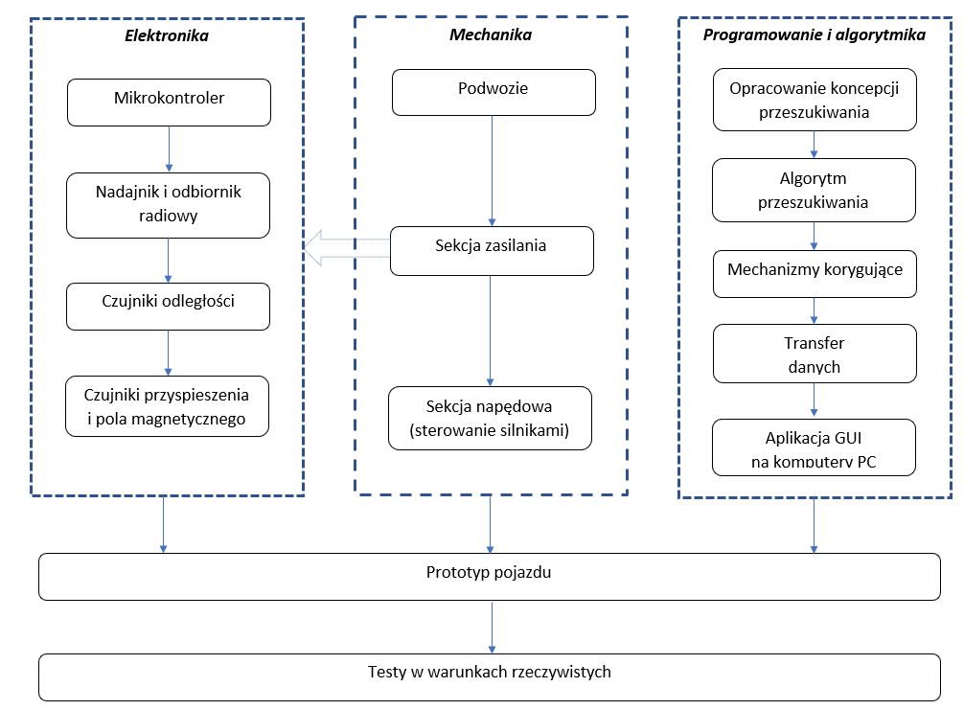

Rys. 1.1 Podział prac nad prototypem

## Struktura pracy (zamrożone)

Struktura niniejszej pracy odwzorowuje kolejne etapy prac nad projektem. W pierwszych rozdziałach przedstawiono ogólne założenia i wymagania funkcjonalne, a także dokonano przeglądu dostępnych platform sprzętowych i możliwych do wykorzystania urządzeń i sensorów. W kolejnych rozdziałach omówiono przyjętą koncepcję pomiarowania oraz przedstawiono proces tworzenia konstrukcji mechanicznej robota stosowną dla przyjętych założeń. W dalszej części pracy opisano napotkane krytyczne problemy napotkane podczas realizacji pracy problemy sposób przeprowadzonych badań i diagnostyki oraoraz obmyślenie sposobu rozwiązania tychże kłopotów i modyfikacje wprowadzone do pierwotnie przyjętych wymagań i założeń. Przedostatni etap pracy opisuje aplikację zbudowaną specjalnie na potrzeby niniejszej pracy, służącą do obsługi robota i prezentacji wyników przeprowadzanych pomiarów. Ostatni rozdział opisuje rezultaty testów sprawdzających działanie prototypu oraz zaimplementowanych algorytmów. Końcowa część pracy stanowi krótki opis dalszych możliwości rozbudowy prototypu oraz podsumowanie pracy.

# Ogólne założenia i wymagania funkcjonalne

Przed przystąpieniem do wyboru koncepcji i realizacji projektu dokonano opracowania ogólnych założeń i wymagań funkcjonalnych. Poniżej przedstawiono najważniejsze punkty przeprowadzonej analizy.

1. Przed przystąpieniem do pomiarów robot nie posiada informacji ani o wymiarach pomieszczenia, które bada, ani o jego kształcie i może zostać umieszczony w dowolnym miejscu w pomieszczeniu.
2. Robot kończy pracę w tym samym miejscu, w którym rozpoczynał pomiary.
3. Mapa pomieszczenia reprezentowana jest jako macierz komórek (macierz zajętości). Komórka może przyjmować trzy wartości : "wolne", "zajęte", "nieznane".
4. Praca robota odbywa się bez żadnego udziału człowieka i jest w pełni automatyczna. Do poprawnej pracy nie jest wymagane żadne wcześniejsze przygotowanie pomieszczenia bądź robota.
5. Robot wykonuje przejazd po pomieszczeniu i na podstawie odczytu z czujników generuje mapę odpowiadającą rozkładowi pomieszczenia.
6. Obsługa robota i prezentacja wyników odbywa się w aplikacji stworzonej specjalnie do celów niniejszego projektu. Użytkownik aplikacji w każdej chwili może zatrzymać pracę pojazdu.
7. Po zakończonym przejeździe robot wysyła dane o zbadanym obszarze drogą bezprzewodową do komputera.
8. Robot posiada odrębny tryb ręcznego sterowania, który daje użytkownikowi możliwość swobodnej jazdy. W trybie tym użytkownik aplikacji ma możliwość bezpośredniego odczytywania wskazań czujników robota. Dane te wyświetlane są w czasie rzeczywistym.

# Zakres problematyki poruszanej w projekcie

Tematyka związana z robotami mobilnymi porusza zagadnienia z pogranicza robotyki, elektroniki, informatyki i algorytmiki. Pierwszym ważnym aspektem z jakim mamy do czynienia podczas pracy nad robotami mobilnymi to dobór lub opracowanie metody badania pomieszczeń. Obrana metoda wpływa na dobór czujników potrzebnych w przyjętym systemie badań. Bardzo ważnym zagadnieniem jest także wybór odpowiedniej platformy sprzętowej, która odpowiada za sterowanie robota i obsługę wszystkich czujników. Platforma ta musi posiadać odpowiednio wysokie taktowanie, być wyposażona w odpowiednią liczbę portów i interfejsów, wystarczającą do obsługi wszystkich zamontowanych w robocie czujników i urządzeń. Kolejną kwestią jest dobór odpowiedniej konstrukcji mechanicznej. Zależy ona nie tylko od przyjętego modelu badań oraz implementowanych mechanizmów korekcyjnych, ale także od rodzaj terenu w jakim porusza się robot. Pod względem konstrukcji mechanicznej najczęściej napotkać możemy na jeden z pięciu głównych typów robotów: kołowe, gąsienicowe, kroczące, latające i pływające. Nieodpowiedni dobór konstrukcji mechanicznej i mechanizmów korekcyjnych może mieć katastrofalny wpływ na rezultaty badania i system pozycjonowania robota.

# Analiza narzędzi i urządzeń wykorzystywanych do pomiarowania pomieszczeń

Dobór odpowiedniej platformy sprzętowej oraz dodatkowych czujników, w ścisły sposób powiązany jest z przyjętą koncepcją badania pomieszczenia oraz samą konstrukcją mechaniczną robota. W dwóch kolejnych podrozdziałach dokonano ogólnego omówienia najważniejszych mikrokontrolerów oraz wybranych sensorów i urządzeń powszechnie stosowanych w pojazdach autonomicznych, których przeznaczeniem jest eksploracja nieznanego środowiska wewnątrz budynku.

## Przegląd wybranych platform sprzętowych

Dobór odpowiedniej platformy zależy przede wszystkim od przyjętej metody pomiarowania. Niektóre z metod eksploracji, takie jak badanie otoczenia przy użyciu kamer, charakteryzują się zwiększonym zapotrzebowaniem na moc obliczeniową. Dobrany mikrokontroler musi być w stanie przetworzyć wszystkie dane dostarczane przez czujniki robota. Spośród platform sprzętowych dostępnych na rynku najbardziej rozpowszechnione są trzy klasy mikrokontrolerów. Każda z nich posiada różną charakterystykę pracy i zakres wykorzystania.

Pierwszą popularną grupą platform sprzętowych jest rodzina układów 8 – bitowych [3]. Najbardziej rozpowszechnionym mikrokontrolerem z tej rodziny jest moduł Arduino Uno (podstawowa platforma z rodziny Ardiuno), widoczny na rys. 1.2. Na jego pokładzie znajduje się mikrokontroler AVR ATmega328. Zestaw z tej rodziny posiadają jednak dość skromne parametry. Maksymalna częstotliwość zegara wynosi zaledwie 16 MHz. Pamięć SRAM to 2 kB, a pamięć Flash 32 kB, z czego 5 kB zarezerwowane jest dla bootloadera. Moduł Arduino Uno posiada 14 portów I/O, z czego 6 portów może pracować w trybie PWM. Arduino posiada także interfejsy szeregowe UART, SPI oraz I2C. Obsługuje także zewnętrzne przerwania. Posiada gniazdo USB A przeznaczone do programowania oraz złącze DC 5,5 X 2,1 mm umożliwiające podłączenie układu do zewnętrznego źródła zasilania. Istnieją także wersje Arduino wyposażone w większa ilość portów i nieco większe zasoby sprzętowe, z kilkoma dodatkowymi portami pracującymi w trybie PWM. Koszty jakie trzeba ponieść przy zakupie modułów z rodziny Arduino są więc niewspółmierne do możliwości jakie oferuje produkt. Przykładowo, koszt modułu Arduino Uno Rev3 wynosi ok. 100 zł [4].

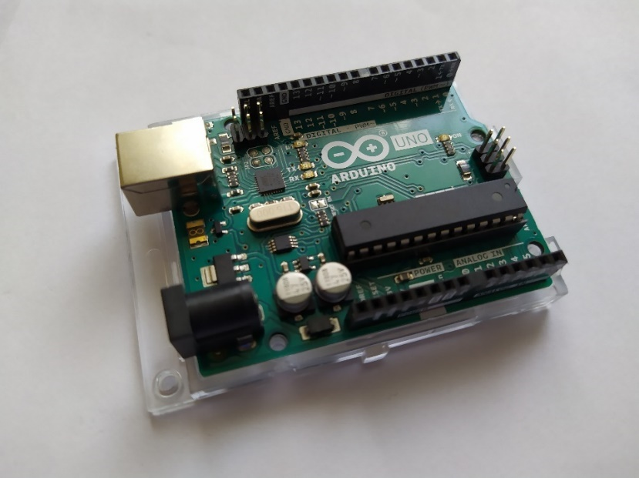

Rys. 4.1 Arduino Uno Rev3

Kolejną platformą, którą warto rozważyć przy budowie robota są mikrokontrolery 32 – bitowe. Dzięki większej objętości rejestrów układy te lepiej radzą sobie z przetwarzaniem większej ilości danych w porównaniu do układów 8 – bitowych. Zazwyczaj posiadają także lepsze parametry pod względem wydajności i nie ograniczają się do taktowania niskimi częstotliwościami [5]. Doskonałym przykładem tej grupy mikrokontrolerów jest seria produktów STM32. Są to moduły z 32-bitowym mikrokontrelerem wyposażonym w rdzeń ARM Cortex. Platforma ta jest kompatybilna z nakładkami Arduino oraz platformą mbed. Rodzina tych układów posiada liczne timery, dużą ilość wyprowadzeń, liczne interfejsy (m.in. SPI, I2C, USART, UART, USB Full Speed, CAN, wirtualny port COM) [6]. Płytki wyposażone są zazwyczaj w dwa przyciski (jeden resetujący i jeden do dyspozycji użytkownika). Programując mikrokontroler istnieje możliwość zasilenia mikrokontrolera z zewnętrznego źródła napięcia w zakresie od 3,3 V do 12 V. Możliwości układów tego typu dodatkowo rozszerzają liczniki, (ang. timer) i przetworniki analogowo cyfrowe. Płytki bardzo często wyposażone są w dodatkowe układy i wewnętrzne czujniki, np. czujnik temperatury, wilgotności, magnetometr, akcelerometr, żyroskop, referencyjny pomiar napięcia itd. Bardzo ważną cechą układów STM32 jest bardzo niska cena w stosunku do oferowanych możliwości i jakości. Przykładowo mikrokontroler STM32 NUCLEO-F103RB kosztuje jedynie 50 zł, oferując przy tym dużą ilość wyprowadzeń, liczne interfejsy, doskonałe parametry i wysoką wydajność (częstotliwość taktowania układu do 72 MHz).

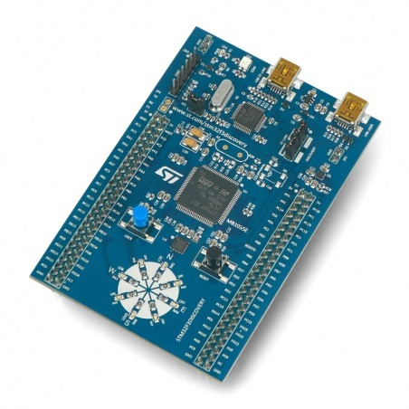

Rys. 4.2 STM32F3 – Discovery

https://botland.com.pl/stm32-discovery/957-stm32f3-discovery-stm32f3discovery-5904422301132.html

https://botland.com.pl/stm32-discovery/957-stm32f3-discovery-stm32f3discovery.html

Najwyższej klasy grupą platform sprzętowych omawianą w tym rozdziale jest seria układów 32 – bitowych klasy SoC (ang. System-On_Chip). Urządzenia z tej grupy można traktować w kategoriach minikomputera, ponieważ wyposażone są one w bardzo dużą ilość pamięci i wysokowydajny procesor [7]. Flagowym reprezentantem urządzeń tej grupy jest produkt RaspberryPi. Jest to rodzaj minikomputera, który posiada duże zasoby obliczeniowe i szereg wysokiej jakości peryferiów. Najnowszym mikrokontrolerem z tej serii jest produkt Raspberry Pi 4 model B (rys. 1.4). Minikomputer wyposażony jest w cztery złącza USB (2 w standardzie 3.0 oraz 2 w standardzie 2.0), 2 złącza microHDMI, oraz złącze zasilania USB C [8]. Dodatkowo urządzenie wyposażone jest w dwuzakresowe WiFi 2,4GHz i 5 GHz, Bluetooth 5 / BLE oraz port Ethernet o prędkości do 1000Mb/s. Na pokładzie płytki znajduje się 40 złącz GPIO, złącze SCI, DSI oraz slot kart pamięci microSD. Minikomputer produkowany jest w trzech różnych wersjach, odmiennych pod względem dostępnej pamięci RAM (2, 4 oraz 8 Gb). Serce układu stanowi procesor BCM2711. Jest to chipset z 64-bitowym rdzeniem Quad-core ARM-8 Cortex-A72 CPU, taktowany z częstotliwością 1,5 GHz. Powyższy opis doskonale obrazuje doskonałe parametry urządzenia oraz możliwości i zastosowania jakie oferuje. Zakup urządzenia tego typu pociąga za sobą duże koszty. Najnowszy model Rasppbery Pi 4 kosztuje około 400 zł. Moduły z rodziny RaspberryPi charakteryzują się doskonałym stosunkiem jakości do ceny. Jednak jednostkowy koszt modułu jest na tyle duży, że warto rozważyć wybór innych produktów, szczególnie jeżeli możliwości minikomputera nie będą w pełni wykorzystane.

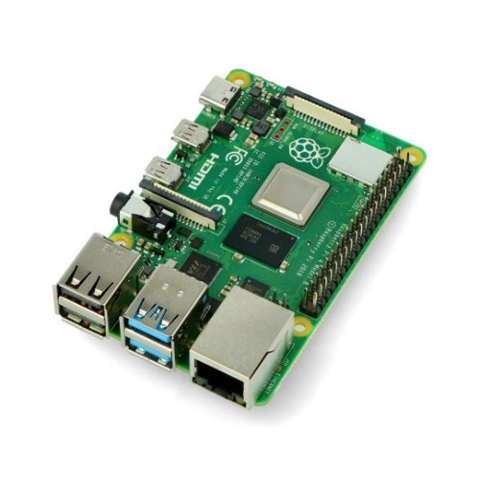

Rys. 4.3 Raspberry Pi model 4

https://botland.com.pl/moduly-i-zestawy-raspberry-pi-4b/14646-raspberry-pi-4-model-b-wifi-dualband-bluetooth-2gb-

## Przegląd wybranych czujników i sensorów

Do poprawnego zbadania wymiarów i kształtów pomieszczenia konieczne jest zebranie odpowiednich danych za pomocą stosownych czujników. Prace koncepcyjne nad robotem wymagały przeglądu sensorów, które pasowałyby do wstępnie przyjętych wymagań i założeń funkcjonalnych.

Dość powszechnym rozwiązaniem w robotyce jest zastosowanie silników krokowych lub silników wyposażonych w enkodery (rys. 1.5). Silnik krokowy umożliwia precyzyjny obrót silnika o zadany kąt dzięki czemu posiadamy dokładną informację o przejechanej odległości. Enkoder jest licznikiem, który działa na podobnej zasadzie i zlicza ilość obrotów jakie wykonuje koło pojazdu. Zasada działania takiego mechanizmu polega na wykrywaniu zmian w naświetleniu elementów koła bądź wykrywaniu impulsu magnetycznego generowanego przez element umieszczony na kole, ewentualnie wykrywaniu zmian w rezystancji wbudowanych oporników. Enkoder zazwyczaj jest mniej dokładny, ale umożliwia jazdę z szybszą prędkością w porównaniu do silnika krokowego. Poważną wadą obu rozwiązań jest jednak wysoka cena silników krokowych i silników wyposażonych w ekodery [9].

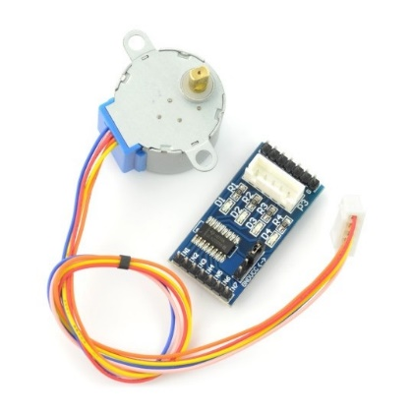

Rys. 4.4 Silnik krokowy z przekładnią 28BYJ-48

https://botland.com.pl/silniki-krokowe/12807-silnik-krokowy-z-przekladnia-28byj-48-5v-01a-003nm-ze-sterownikiem-uln2003.html

Skutecznymi i tanimi sensorami do badania otoczenia robota są ultradźwiękowe czujniki odległości (rys. 1.6). Szczególnie popularne są sensory ze zintegrowanym transmiterem i odbiornikiem wiązki. Czujniki tego typu mierzą odległość od wykrytej przeszkody wykorzystując emitowane przez sensor ultradźwięki. Wadą tego typu sensorów jest dość mały zakres działania i wykrywania przeszkód (zwykle jest to od 1 m do 4 m). Z racji wykorzystania wiązki akustycznej cechują się one niskim czasem pojedynczego pomiaru. Obliczenie odległości od wykrytej przeszkody wykonuje się na podstawie czasu zmierzonego od momentu wyemitowania fali akustycznej do momentu wykrycia odbitej wiązki przez odbiornik. Do wyliczeń wykorzystuje się prosty wzór oraz wartość prędkości dźwięku w powietrzu **(340m/s)** [10].

**dystans = czas_zmierzony_w_sekundach × prędkość_dźwięku_w_powietrzu / 2**

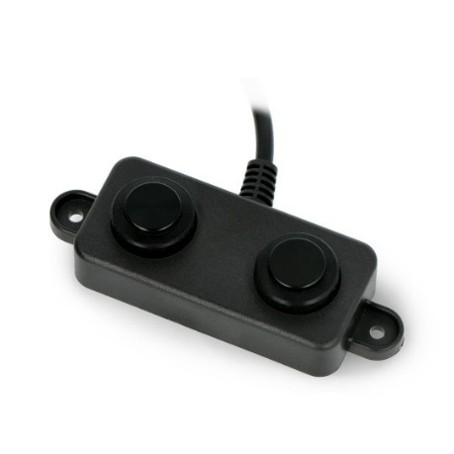

Rys. 4.5 Zintegrowany ultradźwiękowy czujnik odległości A02YYUW

https://botland.com.pl/ultradzwiekowe-czujniki-odleglosci/15717-ultradzwiekowy-czujnik-odleglosci-a02yyuw-3-450cm-wodoodporny-dfrobot-sen0311.html

Kolejną grupą czujników są czujniki wykorzystujące promieniowania światła podczerwonego (rys. 1.7). Sensor wysyła wiązkę promieniowania, a następnie wykrywa sygnał odbity od przeszkody. Podobnie jak ma to miejsce w przypadku sensorów ultradźwiękowych, do badania odległości czujnika od przeszkody wykorzystuje się pomiar czasu, który upłynął od momentu wyemitowania wiązki z transmitera do momentu wykrycia odbitej fali podczerwonej przez odbiornik. Dużą wadą sensorów tego typu jest niewielka odległość od czujnika jaką możemy skutecznie zbadać (zwykle około 2 m) [11].

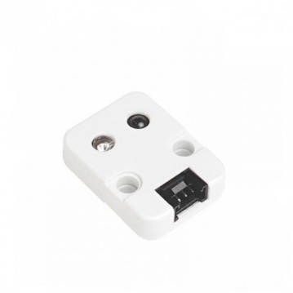

Rys. 4.6 Zintegrowany czujnik odległości wykorzystujący podczerwień

https://botland.com.pl/moduly-rozszerzen-unit/18074-nadajnikodbiornik-podczerwieni-modul-rozszerzen-unit-do-modulow-deweloperskich-m5stack-6972934170538.html

Jednym z najbardziej zaawansowanych sposobów badania otoczenia robota są czujniki i skanery laserowe. Jest to szeroka grupa sensorów, które charakteryzują się niezwykle dużą precyzją i dokładnością. Pomimo wykorzystania wiązki laserowej, produkowane czujniki tego typu są bezpieczne dla ludzkiego oka i nie wymagają szczególnych środków ostrożności. Możemy wyróżnić dwie podgrupy sensorów wykorzystujące wiązkę lasera [12]. Pierwszą grupą są czujniki wysyłające pojedynczą wiązkę laserową w jednym kierunku. Precyzyjne pomiarowanie ułatwia niewielki kąt wykrywania przeszkody, wynoszący zazwyczaj od 0,5° do 1°. Drugą podgrupę czujników wykorzystujących wiązkę laserową są skanery laserowe. Sensory te wykonują cykliczne pomiary w zakresie 360°. Pomimo tego, że czujniki tego typu doskonale sprawdzają się przy pomiarowaniu pomieszczeń i budowaniu mapy nieznanego obszaru, mają one jednak jedną zasadniczą wadę, którą jest bardzo wysoki koszt sensora [13]. Na rysunku nr 1.8 widoczny jest przykładowy skaner laserowy, działający w zakresie 360 stopni.

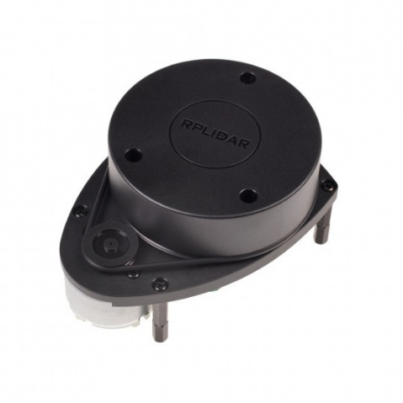

Rys. 4.7 Skaner laserowy rplidar – 360 stopni

https://botland.com.pl/skanery-laserowe/19625-skaner-laserowy-rplidar-a1m8-r6-360-stopni-12m-seeedstudio-114992561-5903351248624.html

Następnym analizowanym sensorem jest czujnik typu Time of Flight. W rozwiązaniu tym wykorzystuje się pomiar czasu jaki wygenerowana wiązka światła widzialnego potrzebuje na powrót do czujnika po odbiciu się od przeszkody. W porównaniu do czujników ultradźwiękowych i wykorzystujących podczerwień, sensory te posiadają duży zasięg oraz cechują się szybszą prędkością działania. Zasada ToF jest metodą pomiarów dystansu pomiędzy sensorem a obiektem na podstawie różnicy czasu pomiędzy momentem wygenerowania wiązki świetlnej, a jej powrotem do sensora po odbiciu się od obiektu. Rozwiązanie takie jest w pełni bezpieczne dla ludzkiego oka i nie stanowi zagrożenia dla człowieka. Pomiarowanie pomieszczeń z wykorzystaniem metody ToF posiada jednak znaczące wady. Największe z nich jakie należy wymienić to większe zakłócenia w porównaniu do pomiarów czujnikami wykorzystującymi podczerwień i ultradźwięki. Zaletą takiego rozwiązania jest duży zasięg czujników. Profesjonalne sensory mogą badać obszar oddalony nawet o 60 metrów od czujnika, choć ich koszt jest wysoki (około 400 zł) [14].

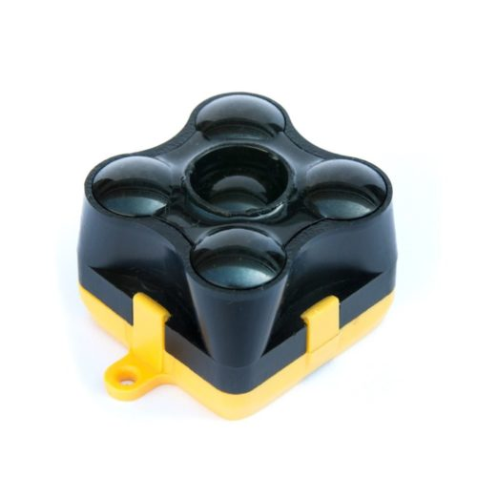

Rys. 4.8 Czujnik odległości tof reraranger-evo-60m

https://www.terabee.com/shop/lidar-tof-range-finders/teraranger-evo-60m/

Do pomiarowania pomieszczeń z powodzeniem można wykorzystać także kamery i systemy wizualne (rys. 1.8). Wykorzystanie bardziej zaawansowanych kamer pozwala na tworzenie zarówno dwu jak i trójwymiarowych map badanego obszaru. Możemy wyróżnić dwa główne podejścia, które wykorzystywane są podczas korzystania z systemów wizualnych [15], [16]. Pierwsze z nich polega na określaniu krawędzi, identyfikacji powierzchni, ścian i przeszkód na podstawie obrazu uzyskiwanego z kamery i odpowiednim przetworzeniu go. Połączenie obrazu z kamery oraz metod wykorzystywanych w symultanicznej lokalizacji i mapowaniu daje bardzo dobre efekty, ale zazwyczaj cechuje się zwiększonym zapotrzebowaniem na zasoby sprzętowe i moc obliczeniową. Drugi ze sposobów polega na wcześniejszym przygotowaniu pomieszczenia poprzez wyznaczenie w nim kilku punktów charakterystycznych (np. plakietki z symbolem lub linii po której pojazd ma podążać). Pojazd podczas pracy określa swoją lokalizację na podstawie wyznaczonych wcześniej w ten sposób sztucznych znaczników bądź podąża po wcześniej przygotowanej drodze.

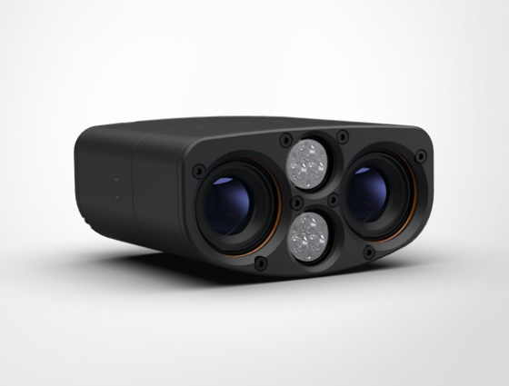

Rys. 4.9 System wizualny multisense-s7 do badania odłości

https://carnegierobotics.com/products/multisense-s7/

Odrębną grupę sensorów stanowią czujniki do określania kierunku robota na podstawie wartości pola magnetycznego, przyspieszenia i prędkości kątowej. Są to odpowiednio: magnetometr, akcelerometr i żyroskop. Sensory takie występują zarówno pod postacią osobnych modułów dedykowanych pomiarom jedynie pojedynczych wielkości, jak i kilku czujników zintegrowanych w jednym układzie, wykorzystującym do komunikacji jeden interfejs. Zazwyczaj głównym modułem jest magnetometr, a pozostałe elementy pełnią jedynie rolę pomocniczą i korekcyjną.

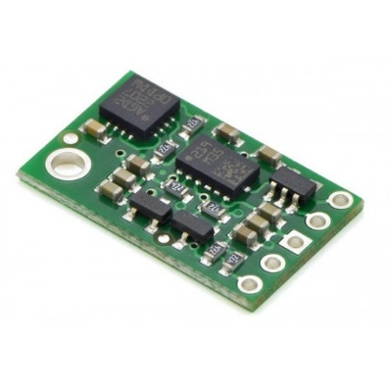

Rys. 4.10 Układ Pololu 852 (akcelerometr, żyroskop i magnetometr w jednym)

https://botland.com.pl/produkty-wycofane/852-minimu-9-v2-akcelerometr-zyroskop-i-magnetometr-imu-i2c-modul-pololu.html

# Dobór algorytmu sterującego

Przed przystąpieniem do prac nad konstrukcją robota przeprowadzono analizę algorytmów, których użycie było potencjalnie pomocne w pełnej i łatwej realizacji przyjętych założeń i wymagań funkcjonalnych. Przeanalizowano także wybrane metody lokalizacji, planowania ruchu oraz reprezentacji pomieszczenia.

## Przegląd wybranych metod reprezentacji otoczenia i planowania trasy

Do poprawnego zbadania pomieszczenia konieczne jest precyzyjne wyznaczenie pozycji oraz kierunku robota. Dobór odpowiedniej metody reprezentacji otoczenia bezpośrednio wiąże się ze sposobem w jaki określamy pozycję robota w przestrzeni, a także od samej konstrukcji mechanicznej pojazdu. Od używanego algorytmu zależy dalszy dobór platformy sprzętowej oraz sensorów i czujników pojazdu.

Rozważania na temat metod reprezentacji otoczenia i pozycjonowania robota należy rozpocząć od klasyfikacji warunków w jakich pracuje robot. W tym przypadku podział ze względu na charakter badanego środowiska przebiega pomiędzy metodami statycznymi a dynamicznymi [17], [18]. Statyczność sceny oznacza w tym przypadku niezmienność konfiguracji przestrzennej danego obszaru. W metodach statycznych, w czasie badania pomieszczenia konfiguracja przestrzenna, czyli rozmieszczenie poszczególnych przeszkód i obiektów nie ulega w trakcie ruchu robota żadnym zmianom. Jeżeli w trakcie ruchu robota obiekty zmieniają swoje położenie mamy do czynienia ze środowiskiem dynamicznym. Ważnym elementem jest w tym przypadku rozróżnienie przeszkód dynamicznych ze względu na ciągłość ruchu na dwie grupy ruchu obiektów. Pierwsza podgrupa to obiekt, który co pewien czas może być przestawiony na inną pozycję (obiekt quasi-dynamiczny). Przykładem takich obiektów są drzwi, krzesła, czy kosz na śmieci. Drugą podgrupą jest obiekt ruchomy, czyli wykonujący ruch w chwili obserwacji. Obiektem takim będzie człowiek poruszający się z robotem we wspólnym korytarzu lub drzwi w czasie ich otwierania i zamykania. Istnieje szereg algorytmów służących do poprawnego rozróżnienia pomiędzy podgrupą obiektów semi-statycznych a obiektami dynamicznymi (przykładem takiego algorytmu jest wykrywanie różnic pomiędzy kolejnymi pomiarami środowiska).

Kluczowym zagadnieniem podczas badania pomieszczeń jest dobór odpowiedniej metody reprezentacji badanego obszaru. Najbardziej rozpowszechnionym w literaturze kryterium podziału jest zależność od rodzaju opisu mapy [19]. Możemy wyróżnić trzy podstawowe metody reprezentacji eksplorowanego środowiska: mapę metryczną, topologiczną oraz hybrydową [17].

Pierwsza z wymienionych reprezentacji, do opisu charakterystyki otoczenia wykorzystuje układ współrzędnych. Metoda ta najczęściej obejmuje dekompozycję przestrzeni na siatkę komórek (wraz z uwzględnieniem zajętości danej komórki). Istnieją także podejścia, które opierają się na tworzeniu mapy jako cech charakterystycznych obserwowanego środowiska (określanie wierzchołków przeszkód i obiektów, a także definiowanie przeszkód i obiektów - przedstawianie przeszkód w formie linii). Przykład takiej reprezentacji przedstawiono na rysunku nr 5.1, gdzie robot tworzy lokalną mapę metryczną z wykorzystaniem odcinków, gdzie znajduje się przeszkoda. Reprezentacja metryczna wiąże się często z metodą określania pozycji robota przy użyciu dekompozycji komórkowej. Poprawne odwzorowanie otoczenia przy użyciu wyłącznie mapy metrycznej jest zagadnieniem skomplikowanym. Poważnym problemem w tym przypadku jest wyznaczenie odpowiedniej wielkości poszczególnych komórek w tworzonej mapie. Zbyt duży rozmiar komórek sprawi, że obraz środowiska stworzony podczas badania będzie obarczony dużym błędem. Kolejnym problemem jest pozyskiwanie odpowiednio dokładnych informacji dotyczących danych metrycznych. Zarówno o umiejscowieniu cech charakterystycznych badanego środowiska jak i samej pozycji robota, na podstawie której estymowana jest pozycja przeszkody.

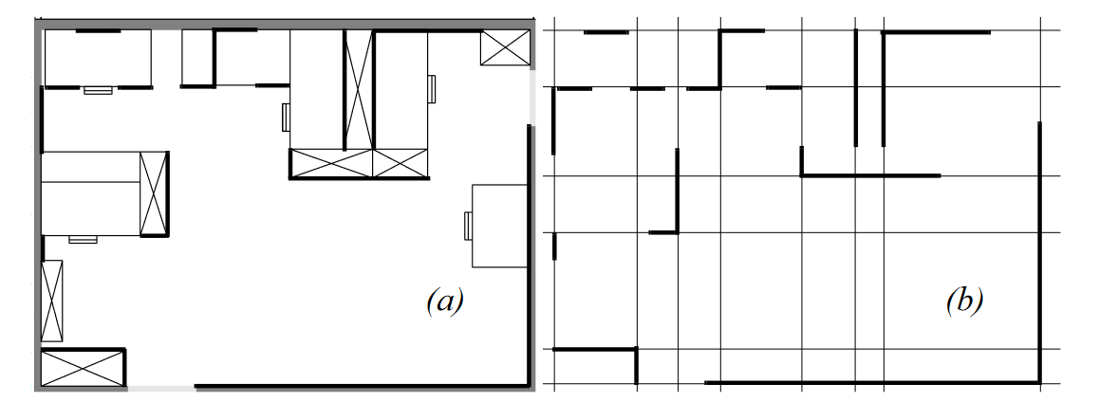

Rys. 5.1 Rzeczywisty rozkład przeszkód w pomieszczeniu (a) oraz odwzorowanie przeszkód w lokalnej mapie metrycznej (b)

Źródło: Combining Topological and Metric: A Natural Integration for

Simultaneous Localization and Map Building, Nicola Tomatis†, Illah Nourbakhsh‡, Roland Siegwart†, January 2001, †Autonomous Systems Lab Swiss Federal Institute of Technology Lausanne (EPFL)

Mapy metryczne możemy podzielić na dwie osobne podgrupy: mapy metryczne ciągłe oraz mapy metryczne dyskretne [20]. Pierwszym sposobem metrycznego odwzorowania badanego obszaru jest dyskretna mapa metryczna (przedstawiona na rysunku nr5.2. W metodzie tej tworzona mapa przyjmuje formę siatki komórek o stałym rozmiarze. Im mniejsze wymiary pojedynczej komórki tym większa mapa. W metodzie tej pomieszczenie przedstawione jest jako dwuwymiarowa macierz, gdzie pojedynczy element może przyjmować wartości: nieznane, zajęte, wolne (ewentualnie wybrane dwie wartości spośród trzech wymienionych: wolne/nieznane, zajęte).

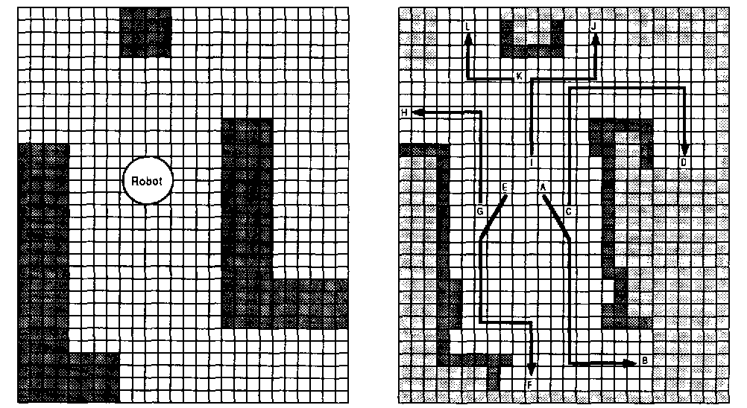

Rys. 5.2 Przykład wykorzystania mapy metrycznej do badania pomieszczeń

rysunek [21]

Nieco odmienną formą reprezentacji jest ciągła mapa metryczna. Robot zbierając dane z czujników pozyskuje dane o otoczeniu zazwyczaj z wykorzystaniem chmury punktów. Chmura punktów generowana jest na podstawie wartości odczytywanych z czujników robota (np. sensorów laserowych lub grupy czujników ultradźwiękowych). Zebrane punkty umieszczane są w kartezjańskim układzie współrzędnych. Następnie dane te przetwarzane są przez CPU lub GPU. Mapa generowana jest w absolutnym układzie odniesienia. Model ten bazuje na dokładnych wymiarach i pozycjach przeszkód w otoczeniu. Różnicę pomiędzy poszczególnymi podejściami doskonale obrazuje grafika 5.3 obrazująca różnice pomiędzy podejściem mapy metrycznej dyskretnej a mapy metrycznej ciągłej. W pierwszym przypadku lokalizacja obiektu przechowywana jest jako lista komórek zajętych. W przypadku ciągłej mapy metrycznej ten sam obiekt przechowywany jest jako lista współrzędnych jego wierzchołków. Poniższy przykład doskonale obrazuje jak ważny jest proces dyskretyzacji i przyjęcia odpowiednio wysokiej rozdzielczości macierzy komórek (tzw. macierzy zajętości).

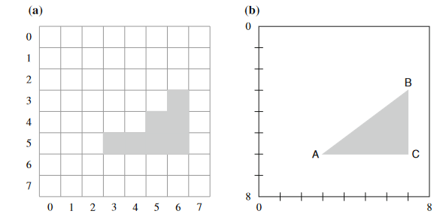

Rys. 5.3 Zestawienie mapy metycznej dyskretnej (rys. a) oraz mapy metrycznej ciągłej

© The Author(s) 2018M. Ben-Ari and F. Mondada,Elements of Robotics,https://doi.org/10.1007/978-3-319-62533-1_9, rozdział 9 (Mapping), file:///C:/Users/piran/Downloads/Ben-Ari-Mondada2018_Chapter_Mapping.pdf

Ostatnią metodą, o której należy wspomnieć w kontekście reprezentacji badanego obszaru jest mapa topologiczna [17]. W mapach tych badane środowisko reprezentowane jest jako graf. Poszczególne wierzchołki (węzły) grafu opisują miejsca, w których pojazd może się znaleźć. Dodatkowo dla każdego węzła w grafie przechowywane są dodatkowe informacje o cechach otoczenia, które mogą być w danym miejscu obserwowane. Informacje te pomagają w późniejszej identyfikacji pozycji robota w grafie. O dwóch wierzchołkach w grafie możemy powiedzieć, że są połączone w sytuacji, gdy istnieje bezkolizyjna droga łącząca opisywane miejsca. Wyznaczanie odpowiedniej drogi odbywa się poprzez znalezienie najkrótszej ścieżki w grafie. Określenie dokładnej lokalizacji pojazdu polega na wyszukaniu wierzchołka grafu, w którym zapamiętane cechy otoczenia są najbardziej podobne do aktualnie obserwowanych. Mapa topologiczna pozwala na efektywne zapamiętywanie informacji o otoczeniu robota i planowanie przejazdu w przypadku, gdy robot porusza się po bardzo dużych powierzchniach. Jeżeli pojazd posługuje się mapą topologiczną przedstawianą w formie grafu, nie ma wówczas możliwości sprawdzenia , w którym węźle aktualnie się znajduje. Jest to dość znacząca wada i z tego powodu w każdym wierzchołku grafu umieszczona jest dodatkowa informacja dotycząca danych metrycznych. Zazwyczaj informacja ta dotyczy informacji o otoczeniu, które w danym punkcie jest obserwowane. Mapa topologiczna tworzona jest więc jako siatka węzłów oraz informacji o sieciach połączeń pomiędzy nimi. Zazwyczaj w węzłach przechowuje się dane na temat odległości i kierunku innych sąsiadujących wierzchołków grafu (węzłów) oraz cechach charakterystycznych środowiska obserwowanego w danym wierzchołku grafu. Informacje te obejmują zwykle charakterystykę dotyczącą krawędzi oraz wolnych przestrzeni otaczających robota. Dane te pozwalają na podróż robota w odpowiednim kierunku i na odpowiednią odległość oraz poprawną identyfikację położenia w odniesieniu do wierzchołka. **Rysunek nr 5.4** przedstawia przykład mapy topologicznej oraz charakterystyczne cechy środowiska w poszczególnych punktach grafu. Węzły, w których w jednym z kluczowych kierunków wykryto przeszkodę oznaczone są znacznikiem małym. Natomiast węzły, w których robot nie wykrył żadnych przeszkód zaznaczono jako koła większe.

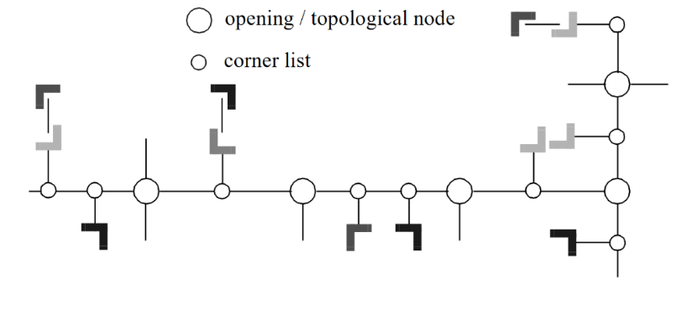

Rys. 5.4 reprezentacja otoczenia z wykorzystaniem mapy topologicznej [22]

Reprezentacja hybrydowa jest metodą łączącą dwie poprzednie metody: mapę topologiczną oraz mapę metryczną [19]. Istnieje wiele podejść różniących się stopniem rozbudowania i stopniem skomplikowania. Metoda hybrydowa może używać globalnej mapy topologicznej stworzonej z lokalnych map metrycznych lub też wykorzystywać globalną mapę metryczną oraz bardziej szczegółowe mapy topologiczne. **Na rysunku 5.5** przedstawiony jest prosty przykład mapy hybrydowej łączącej globalną mapę topologiczną oraz lokalne mapy metryczne. Otoczenie reprezentowane jest przez miejsca umieszczone na mapie metrycznej oraz węzły reprezentujące lokacje topologiczne. Podczas podróży pomiędzy węzłami pojazd przełącza się z systemu topologicznego na metryczny i odwrotnie. Przełączenie nie wymaga żadnych dodatkowych charakterystyk otoczenia.

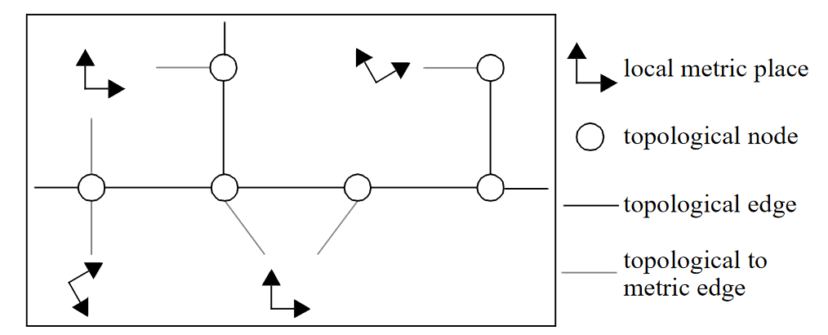

Rys. 5.5 Reprezentacja otoczenia przy użyciu mapy hybrydowej [22]

## Przegląd wybranych metod planowania ruchu i określania pozycji robota

Przyjęta reprezentacja związana jest z późniejszym pozycjonowaniem i planowaniem ruchu podczas pracy robota przy badaniu pomieszczeń. Planowanie robota bardzo często przeprowadza się wykorzystując algorytm najkrótszej ścieżki. Przykładem takiego algorytmu jest powszechnie używane w informatyce algorytm Dijkstry czy algorytm A*. Przy omawianiu pozycjonowaniu robota jeden z głównych podziałów metod przebiega pomiędzy metodami globalnymi a metodami lokalnymi. Metody globalne wykorzystują globalny układ odniesienia, zaś metody lokalne bazują na informacjach dotyczących bezpośredniego otoczenia robota, zebranych przez jego czujniki.

Spośród lokalnych metod planowania trasy i wyznaczania kierunku robota wymienić należy dwie najważniejsze: BugAlgorithm oraz metoda Histogramu Pola Wektorowego (ang. Vector Field Histogram) [23]. Pierwszy z nich - Bug Algorithm, jest to sposób pomiarowania inspirowany zrachowaniami owadów. Do poprawnego planowania trasy robot wykorzystuje przybliżone dane o kierunku napotkanej przeszkody oraz aktualne odczyty z czujników. Robot może poruszać się po linii prostej w kierunku celu. W momencie napotkania przeszkody pojazd otacza lub okrąża ją, po czym oddala się od niej w punkcie przecięcia prostej łączącej punkt startowy i docelowy. W metodzie Histogramu Pola Wektorowego dane na temat otoczenia robota zapisywane są w formie siatki w kartezjańskim układzie współrzędnych. Na podstawie odczytu z czujników robota każdej komórce przypisuje się wartość równą prawdopodobieństwu wystąpienia w niej przeszkody. Stworzona siatka redukowana jest następnie do histogramu biegunowego. Każdy wycinek histogramu obrazuje prawdopodobieństwo wystąpienia przeszkody w danym kierunku. Dzięki temu robot może ominąć przeszkodę wykorzystują np. funkcję kosztu do obliczenia kierunku, który powinien przyjąć.

Jedną z metod globalnych określania pozycji robota jest metoda oparta na mapach drogowych [23]. Robot podczas przejazdu generuje graf określający sieć ścieżek po jakich może poruszać się robot. Graf zawiera informacje o relacjach pomiędzy poszczególnymi jego wierzchołkami. Jest to rodzaj mapy topologicznej, która opiera się na utworzeniu grafu przejścia między znacznikami, które w grafie umieszczane są jako węzły. W celu poprawnego korzystania z mapy robot musi zlokalizować siebie w jednym z węzłów oraz być w stanie przemieszczać się między węzłami (wymagana duża precyzja: rzeczywista pozycja musi odpowiadać pozycji estymowanej – wyznaczanej przez konkretny węzeł).

Metoda orientacji robota wykorzystująca dekompozycję komórkową polega na podzieleniu przestrzeni na regiony (komórki) i wyznaczeniu trasy i kierunku na podstawie określenia, które puste komórki są sąsiadujące [24]. W zależności od przyjętego poziomu dokładności podziału, przejazd odbywa się na podstawie wyznaczonego na tej podstawie grafu spójności lub na podstawie generowanej siatki zajętości. Algorytm ten jest prosty do implementacji. Skutecznie działa w większych pomieszczeniach o regularnych kształtach. Jest on bardzo szybki, wymaga niewielkich zasobów sprzętowych , ale cechuje się niedokładnością i błędami przy niewielkich i nieregularnych przeszkodach. Komórka oznaczona jest jako obszar niedostępny, nawet jeżeli jest ona zajęta w niewielkim stopniu. Wyznaczenie granic pomiędzy komórkami może być wykonane poprzez określenie wszystkich punktów jednakowo odległych od wszystkich przeszkód. Inne podejście bazuje na podziale na komórki o stałej szerokości (najczęściej stosowany wariant tej metody).

Odmienną formą pozycjonowania robota jest metoda wykorzystująca zewnętrzny sygnał radiowy [25]. Do poprawnego działania wymagane jest użycie przynajmniej trzech nadajników ułożonych w różnych miejscach w pomieszczeniu. Dzięki procesowi triangulacji istnieje możliwość określenia gdzie znajduje się robot. Poza oczywistą wadą, jaką jest konieczność wcześniejszego ustawienia nadajników, dodatkowo sygnał może być zagłuszony przez elementy konstrukcyjne budynku (ściany, zbrojenie, rury itd.) lub inne nadajniki pracujące na tej samej bądź zbliżonej częstotliwości.

W nowoczesnej robotyce coraz częściej spotyka się także metody, które do pozycjonowania wykorzystują rozpoznawanie obrazu przy użyciu kamer [26]. Z ich pomocą możliwe jest np. wykrycie krawędzi ścian i zmierzenie odległości do nich. Kamera umożliwia także określanie pozycji robota z wykorzystaniem rozmieszczonych przed badaniem pomieszczenia znaków charakterystycznych (sztuczne znaczniki - np. różnokolorowe kształty). Na rynku istnieją kamery 2 D, 2, 5 D oraz 3 D. Te ostatnie umożliwiają tworzenie trójwymiarowego modelu środowiska. Metody wykorzystujące kamery charakteryzują się zwiększonym zapotrzebowaniem na moce obliczeniowe. Kamery wysokiej jakości wiążą się z dość wysokimi kosztami (zwłaszcza kamery 3D, umożliwiające badanie głębie obrazu). Do interpretowania obrazu stosuje się zazwyczaj specjalistyczne biblioteki i programy matematyczne takie jak Matlab.

## Reprezentacja otoczenia poprzez macierz macierz zajętości

Na etapie projektowania algorytmu pomiarowania pomieszczeń przyjęto założenie, że badany obszar reprezentowany jest jako macierz komórek. Każda komórka odpowiada kwadratowi o wymiarach 20 na 20 cm. Zakładamy, ze robot nie posiada żadnej informacji o pomieszczeniu, które ma zbadać i działa on w środowisku statycznym (podczas badań nie dochodzi do zmian położenia przeszkód). Rozmiar dwuwymiarowej tablicy jest stały w czasie działania programu i nie ulega zmianie. Jako początkową wartość położenia pojazdu przyjmujemy połowę długości tablicy. Na potrzeby projektu założono, że wartości w macierzy mogą przyjmować jeden z trzech stanów: wolny, zajęty lub nieznany. Początkowo wszystkie komórki dwuwymiarowej macierzy przyjmują wartość nieznaną. Jedynie pozycja początkowa robota określona jest na początku jako wolna. Robot, wykonując automatyczny przejazd, sprawdza swoje sąsiedztwo w czterech kierunkach i na tej podstawie aktualizuje macierz zajętości. W przypadku wykrycia przeszkody oznacza odpowiednią komórkę jako zajętą. Robot wykonuje pomiary do momentu, w którym w macierzy zajętości pozostaje co najmniej jedna komórka o statusie nieznanym do której może dotrzeć i sprawdzić jej stan. Jeżeli w macierzy nie ma więcej takich komórek robot powraca w miejsce od którego zaczynał pomiary. Jednocześnie z macierzą zajętości aktualizowana jest macierz odwiedzonych już komórek.

## Propozycja algorytmu przeszukiwania DFS

W początkowym etapie projektu założono, że robot będzie badał całe pomieszczenie na podstawie algorytmu bardzo zbliżonego do rozpowszechnionego w informatyce algorytmu przeszukiwania w głąb (ang. Depth-First-Search). Poniżej opisano podstawowe założenia opracowanego algorytmu.

Pojazd może poruszać się w cztery strony (symbolicznie północ, południe, wschód, zachód). Robot może zostać umieszczony w dowolnym punkcie pomieszczenia, a jego symboliczne kierunki zostają wyznaczone na podstawie odczytu magnetometru. Kierunek, w którym początkowo zorientowany jest robot traktuje się jako „północ” (kierunek 0 stopni). Reszta symbolicznych kierunków jest wyznaczana przez dodanie do aktualnej wartości odpowiednio: 90, 180 oraz 270 stopni. Następnie dzięki dzieleniu modulo przez 360 otrzymujemy wszystkie symboliczne strony świata. Traktujemy je jako osie, po których może poruszać się robot. Według tych kierunków następuje także korekta kursu, jeśli robot odchyli się za bardzo z osi jazdy.

Badanie bezpośredniego sąsiedztwa robota przeprowadzane jest za pomocą czterech czujników ultradźwiękowych umieszczonych na każdym boku robota. Przeszkoda wykrywana jest gdy odczyt z czujnika odległości wynosi mniej niż 25 cm. Dodatkowym zabezpieczeniem jest także czujnik dotykowy umieszczony z przodu robota. Zabezpiecza on przed niebezpieczną sytuacją, w której robot stoi nachylony do ściany pod dużym kątem. W takim przypadku odczyt z czujnika odległości będzie drastycznie zawyżony, a robot zderzy się ze ścianą lub inną przeszkodą, czego konsekwencją może być jego całkowite zablokowanie. Dzięki czujnikowi, po zderzeniu z przeszkodą robot zatrzymuje się, wraca do punktu poprzedniego i oznacza obszar gdzie występuje przeszkoda jako zajęty.

Niezwykle ważnym aspektem w początkowo przyjętej metodzie pomiarowania jest dodatkowa macierz z mapą odwiedzonych komórek (jej rozmiar odpowiada rozmiarowi macierzy zajętości). Komórki w tej tablicy mogą przyjmować dwie wartości: odwiedzone lub nieodwiedzone, co w programie komputerowym odpowiada wartości boolowskiej. Początkowo wszystkie komórki przyjmują wartość nieodwiedzone (logiczne 0). Jedynym wyjątkiem jest tutaj komórka odpowiadająca pozycji początkowej robota. Analogicznie jak w macierzy zajętości jej współrzędnym odpowiada połowa długości tablicy. Zastosowanie dodatkowej tablicy reprezentującej odwiedzone już miejsca jest konieczne, żeby robot nie badał wielokrotnie tego samego obszaru. Inspiracją do pomiarowania pomieszczeń z wykorzystaniem dodatkowej tablicy reprezentującą zbadany już obszar był algorytm Trémauxa. Jest to trywialny algorytm, którego pierwotnym przeznaczeniem jest rozwiązywanie labiryntu. Jednak mimo to, doskonale nadaje się on do adaptacji przy badaniu pomieszczeń metodą podobną do metody DFS. Połączenie magnetometru, macierzy zajętości i macierzy miejsc odwiedzonych pozwala na skuteczne i łatwe w implementacji rozwiązanie przeznaczone do badania każdego rodzaju pomieszczenia, nawet takiego o nieregularnych kształtach.

### Zakłócenia pola magnetycznego w badanych pomieszczeniach

W czasie prac nad pierwotną wersją prototypu napotkano na niespodziewane i bardzo poważne problemy związane z kluczowym komponentem elektronicznym robota, jakim jest kompas elektroniczny (moduł Pololu LSM303D). Przy próbie zaimplementowania mechanizmu skrętu robota zgodnie z głównymi kierunkami w jakich może się on poruszać, pojazd wykazywał się niestabilnym i nieprzewidywalnym działaniem. W celu zdiagnozowania źródła problemu wykonano badania i diagnostykę magnetometru oraz dokonano weryfikacji pomiarów pola magnetycznego.

Pierwszym działaniem przeprowadzonym w ramach diagnostyki magnetometru było podłączenie go do mikrokontrolera Arduino Auno oraz sprawdzenie odczytu kompasu elektronicznego i wartości przyspieszeń przy użyciu dedykowanej biblioteki udostępnionej specjalnie dla tego modelu płytki przez firmę Pololu. Biblioteka pozwala na szybką kalibrację czujnika oraz udostępnia wygodny interfejs do odczytywania aktualnych wartości przyspieszenia, kierunku i wartości pola magnetycznego. Na obu przetestowanych mikrokontrolerach (STM32RBT6 i Arduino Uno) wskazania magnetometru były bardzo zbliżone, wobec czego przystąpiono do dalszej weryfikacji wartości pola magnetycznego z wykorzystaniem innego modułu magnetometru.

Do celu dalszej diagnostyki pola magnetycznego wykorzystano mikrokontroler z rodziny STM Nucleo STM32F411E Discovery (**rys. 5.6**). Posiada ona wbudowany moduł magnetometru LSM303DLHC zintegrowany z akcelerometrem. Zastosowana płytka nie posiada wbudowanego portu COM, dlatego do odczytania aktualnych wskazań pola magnetycznego wykorzystano konwerter UART – USB, która pozwala na komunikację płytki z komputerem i umożliwia wygodną transmisję danych. Porównując wskazania modułu LSM303DLHC oraz modułu LSM303D nie zauważono jednak znaczących różnic przy pomiarach pola przy dwóch ustawionych obok siebie modułach. Szczególną uwagę zwrócono natomiast na różnice wskazań kierunku w zależności od umiejscowienia kompasu elektronicznego na powierzchni stołu, na którym wykonywano pomiary. Aby upewnić się, że wartości odczytane z sensorów magnetycznych cechują się jak najmniejszym błędem, przeprowadzono dalszą analizę problemu z uwzględnieniem możliwych niedokładności powstałych na skutek wychylenia układu względem jego płaszczyzny poziomej.

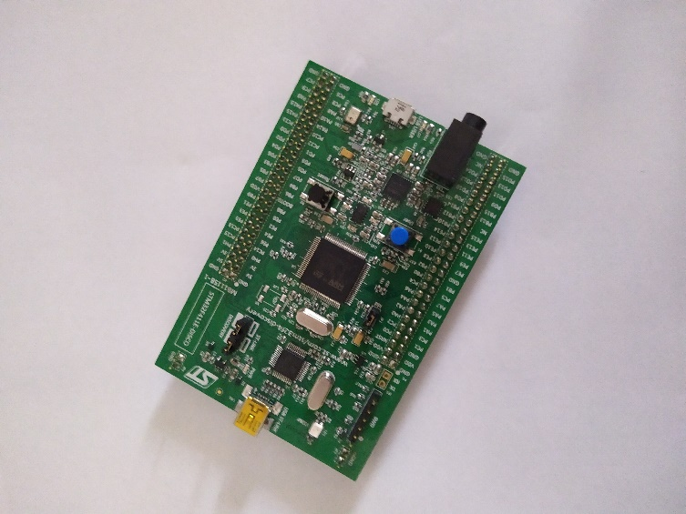

Rys. 5.6 Płytka STM Nucleo STM32F411E Discovery

W celu eliminacji błędów związanych z wypoziomowaniem układu, wykorzystano metodę kompensacji przechyłu. Metoda ta polega na jednoczesnym wykorzystaniu wskazań magnetometru i wartości odczytanych z akcelerometru. **Na rys. 5.7 i 5.8** przedstawiono schematy z noty aplikacyjnej producenta modułu, obrazujący omawiane przechylenia. Istnieje kilka różnych metod wyznaczenia kątów wychylenia i skorygowanych wartości pola magnetycznego. W projekcie skorzystano ze sposobu opisanego w instrukcji użytkownika i w nocie aplikacyjnej układu LSM303D. Dodatkowo producent urządzenia udostępnia dedykowane biblioteki, pozwalające na szybką i łatwą obsługę czujnika.

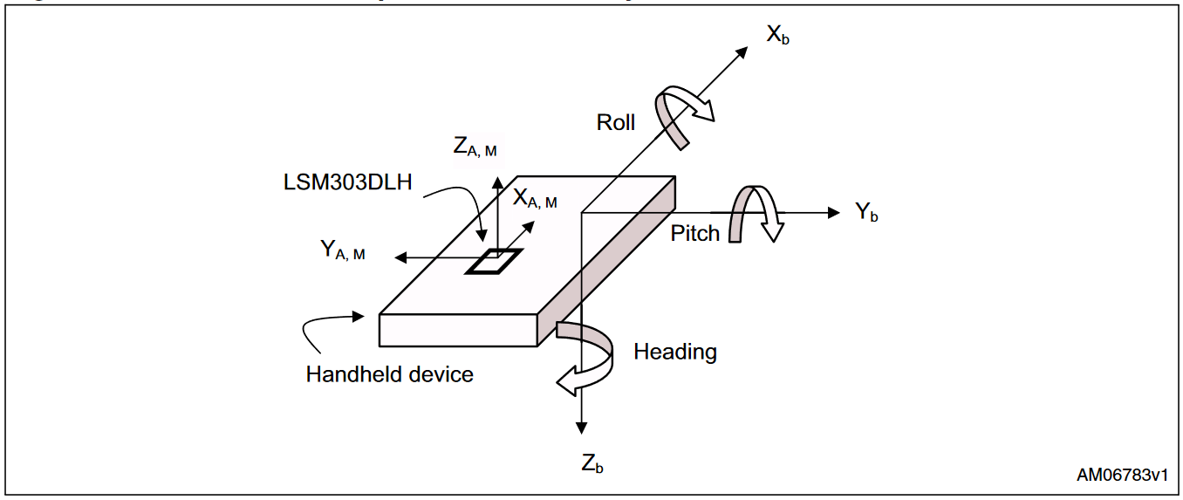

Rys. 5.7 Fragment z noty aplikacyjnej producenta magnetometru LSM303DLH przedstawiający osie, względem których badane jest pole magnetyczne.

https://www.pololu.com/file/0J434/LSM303DLH-compass-app-note.pdf

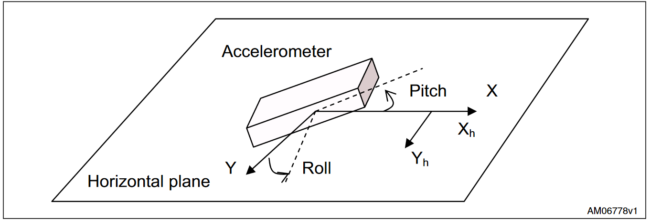

Rys. 5.8 Fragment z noty aplikacyjnej producenta magnetometru LSM303DLH obrazujący badane wychylenia.

Do wyznaczenia wychylenia podłużnego i poprzecznego (***ang. pitch and roll***) posłużono się dwoma wzorami wykorzystującymi dane z akcelerometru.

**Roll = atan(Az / Ay)  
Pitch = atan(-Ax / (Ay * sin(Roll) + Az * cos(Roll)))**

Gdzie Ax, Ay, Az oznaczają wartości odczytane z sensora przyspieszenia

Obliczone w ten sposób wartości wychyleń wykorzystujemy następnie do wyznaczenia znormalizowanych wartości wektorów pola magnetycznego.

**Xh = = YM*cos(Roll) – ZM * sin(Roll)**

**Yh = XM * cos(Pitch) + YM * sin(Pitch) * sin(Roll) + ZM * sin(Pitch) * cos(Roll)**

Gdzie Xh, Yh oznaczają znormalizowane wartości wektora magnetycznego, a wartości XM, YM, ZM oznaczają nieprzetworzone wartości odczytane z sensora magnetycznego.

Aby obliczyć znormalizowany kierunek wstawiamy wyliczone wartości do wzoru:

**Heading = atan(YH / XH)**

Obliczona wartość może jednak przyjąć wartość ujemną, dlatego ostateczną wartość naszego kierunku otrzymujemy wykonując prostą operację modulo zgodnie ze wzorem umieszczonym poniżej.

**H = (Heading + 360) mod 360**

Testy zaimplementowanej kompensacji przechyłu wykazały, że znormalizowane wartości wektora pola magnetycznego wykazują się dużą stabilnością. Przy wychyleniu 45 stopni błąd bezwzględny kierunku wynosił około 2 stopnie. Przed zastosowaną normalizacją nie było możliwości poprawnego odczytu kierunku przy tak dużym odchyleniu układu. Porównanie wskazań magnetometru LSM303D oraz modułu LSM303LDHC nie przyniosło jednak odpowiedzi na pytanie o przyczynę nieprzewidywalnej jazdy pojazdu przy korzystaniu z magnetometru. Po weryfikacji poprawności wskazań układu LSM303D kolejnym krokiem było więc zbadanie odczytów z magnetometru umieszczonego bezpośrednio na robocie.

Aby przetestować działanie magnetometru podczas pracy robota i jego różnych wychyleń, moduł LSM303D odseparowano od innych urządzeń i przewodów umieszczając go na osobnej płytce stykowej. Następnie wykonano serię odczytów przy włączonych i wyłączonych silnikach. Wartości przyspieszeń miały wartości poprawne, jednak odczyty z sensora magnetycznego wykazywały się dużą zależnością od miejsca ułożenia płytki stykowej z modułem oraz pracy silników elektrycznych. Moduł LSM303D jest urządzeniem czułym, mocno reagującym na kontakt ze wszystkimi metalowymi elementami i urządzeniami wytwarzającymi pole elektromagnetyczne. Aby zaradzić temu problemowi zastosowano podkładkę przyklejoną do serwomechanizmu dodanego na przedzie robota. Serwomechanizm dodano w celu weryfikacji odczytów z magnetometru przed i po wykonaniu obrotu przez pojazd i ułatwieniu przy wyszukiwaniu potencjalnego błędu. Robota zaprogramowano w taki sposób, aby sam wykonał próbę skrętu o 90 stopni. Przebieg badania wyglądał następująco:  
- obrót serwa o 90 stopni i odczyt kąta wartości referencyjnej  
- powrót serwa do położenia 0 stopni  
- powolny skręt robota przy jednoczesnym odświeżaniu aktualnych wartości z sensora magnetycznego  
- zatrzymanie robota w momencie kiedy wartość bezwzględna różnicy wartości referencyjnej i aktualnego kąta jest mniejsza od 15 stopni (umyślna duża tolerancja – pewność, że nie skręcimy za daleko)

W wyniku testu okazało się jednak, że zastosowanie modułu LSM303D w takim układzie jeszcze bardziej potęguje problem. Ostatecznie do serwomechanizmu doklejona została cienka płytka z tworzywa sztucznego, na której końcu umieszczono magnetometr. Pozwoliło to na całkowite odseparowanie magnetometru od wszelkich źródeł pola magnetycznego. Początkowo obiecujące testy wykazały jednak, że stabilność pracy pojazdu wykorzystującego do skrętów magnetometr jest silnie skorelowana z miejscem w jakim znajduje się robot. Zachowanie takie dało powody do przypuszczeń, że błędy w pracy prototypu spowodowane są bardzo dużymi zewnętrznymi zakłóceniami magnetycznymi. W ostatecznej wersji projektu serwomechanizm nie był użytkowany, ale magnetometr pozostał na stworzonej konstrukcji.

W celu potwierdzenia podejrzeń o wpływie zewnętrznego pola magnetycznego na pracę robota, przeprowadzono szereg pomiarów w pomieszczeniach, w którym robot był do tej pory budowany i testowany. Pomiary rozpoczęto od zbadania odczytu wszystkich wektorów z sensora magnetycznego opisanego wcześniej modułu LSM303LDHC (wraz z kompensacją przechyłu). Zbadane wartości drastycznie różniły się w zależności od umiejscowienia magnetometru w pomieszczeniu. Ogromnym różnicom podlegały nie tylko odczyty z sensorów w osi poziomej (X, Y), ale także odczyt z sensora osi pionowej. Pionowy wektor pola magnetycznego jest stały dla danej szerokości geograficznej i nie zmienia się nawet w dużej odległości od konkretnego punktu. Kierunek wskazywany przez magnetometr porównano także z kompasem elektronicznym w telefonie komórkowym. W obu przypadkach otrzymano identyczne odchylenia od normy. Ostatecznego potwierdzenia wpływu zewnętrznego pola magnetycznego na pomiary dokonano tradycyjnym kompasem analogowym. Również w tym przypadku kierunek północny zależał od miejsca ułożenia kompasu. Wskazania z kompasu analogowego zgadzały się ze wskazaniami kierunku z modułu LSM303D. Trudnością w szybkim zidentyfikowaniu problemu było testowanie wskazań układu w jednym miejscu podczas pracy z modułem przy biurku i komputerze. Magnetometr testowany wraz z kompensacją przechyłu tylko w jednym punkcie, działał stabilnie i zgodnie z przewidywaniami. Utrudniło to szybką identyfikację problemu. **Na rysunkach od 5.9 do 5.12** przedstawiono zdjęcia z pomiarów pola magnetycznego kompasem analogowym.

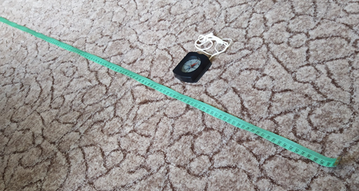

Rys. 5.9 Pomiary pola magnetycznego na długości 1,5 m.

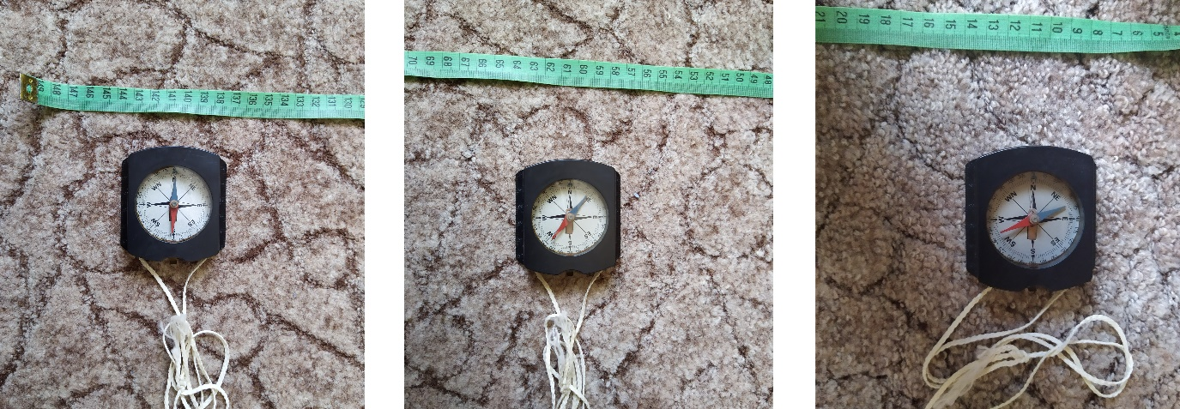

Rys. 5.10 Wyniki pomiarów pola magnetycznego w punkcie początkowym

Rys. 5.11 Wyniki pomiarów pola magnetycznego w odległości 60 cm od punktu początkowego

Rys. 5.12 Wyniki pomiarów pola magnetycznego w odległości 150 cm od punktu początkowego

Podczas przeprowadzonych testów nie udało się określić jednego punktu, z którego pochodziłyby zakłócenia. Nie zaobserwowano, żeby rozchodziły się one koncentrycznie lub liniowo. Szczególnym zaskoczeniem okazała się być niestabilność wektora magnetycznego skierowanego pionowo do ziemi. Za główną przyczynę problemu można podejrzewać bezpośrednie sąsiedztwo linii wysokiego napięcia z badanymi pomieszczeniami (testy prowadzono w budynku stojącym 30 metrów od słupów energetycznych). Dodatkowo zaobserwowano silną korelację pomiędzy bliskością podłoża a skalą błędów. Z tego powodu można wywnioskować, że wpływ na błędne wskazania mają w tym przypadku także elementy zbrojenia budynku. Używanie magnetometru wewnątrz pomieszczeń wiąże się zwykle z niewielkimi zakłóceniami, ale nie wpływają one znacząco na jego działanie. Układy tego typu z powodzeniem stosowane są nawet w amatorskiej automatyce i robotyce [27]. Dlatego skala zjawiska napotkana podczas pracy na prototypem robota w badanych pomieszczeniach nie była brana na początku pod uwagę. Ogromne zakłócenia przy pomiarach pola magnetycznego sprawiają, że robot opierający swe działanie na pomiarach kierunku pozbawiony jest uniwersalności, a jego użycie ogranicza się do miejsc, w których nie występuje promieniowanie elektromagnetyczne tła. Z tego powodu na dalszym etapie prac dokonano modyfikacji prototypu i początkowych założeń projektowych w taki sposób, aby w jak największym stopniu zachować uniwersalność pojazdu.

## Projekt alternatywnego algorytmu sterującego

Niespodziewane problemy przy wyznaczaniu kierunku z wykorzystaniem magnetometru sprawiły, że pojawiła się konieczność zmiany pierwotnie opracowanej koncepcji. Zmiana sposobu pomiarów wiązałaby się z koniecznością zamiany zastosowanych części i elementów elektronicznych. Pociągnęłoby to jednak za sobą znaczne zwiększenie kosztów finansowych poniesionych na budowę prototypu. Z tego względu podjęto decyzję o zachowaniu w znaczącym stopniu dotychczasowej konstrukcji mechanicznej robota. Zdecydowano się na opracowanie nowej koncepcji pomiarów bazującej na pomiarowaniu pomieszczeń w oparciu o usytuowanie ścian. Koncepcje przejazdu na całym obszarze badanego pomieszczenia zastąpiono systemem pomiarowania w oparciu o przejazd wzdłuż ścian.

### Badanie pomieszczenia na podstawie przejazdu wzdłuż ścian

W przyjętej koncepcji alternatywnej cały ciężar badania oparto na czujnikach ultradźwiękowych. Zmiana koncepcji badania pociągnęła za sobą konieczność zmiany ułożenia czujników i opracowanie szeregu mechanizmów korygujących. Nowa forma pomiarów wymusiła dostosowanie wcześniej przyjętego założenia o sprawdzeniu całej powierzchni badanych pomieszczeń. Założenie o dowolnej pozycji startowej przekształcono tak aby umożliwić realizację stojącego przed robotem zadania bez konieczności uzupełniania konstrukcji o nowe sensory. W zmodyfikowanym systemie pomiarowania, robot powinien zostać ustawiony w taki sposób, aby po jego prawej stronie w odległości około 5 – 25 cm znajdowała się jedna ze ścian. Nowo opracowana koncepcja wymusiła zmiany dotyczące macierzy zajętości. W algorytmie pomiarowania macierz zajętości przyjmuje domyślnie dwa stany (wolny i zajęty). Dodatkowa macierz miejsc odwiedzonych, w tym przypadku nie jest używana przez co została ostatecznie odrzucona.

Na potrzeby projektu opracowano specjalną metodę przejazdu robota wraz z mechanizmem korekcji błędów. Mechanizm pomiarowania i tworzenia mapy pomieszczenia wykorzystuje zliczanie ilości ruchów wykonywanych w poszczególnych osiach, w których robot może się poruszać. Robot wykonuje pomiary, dopóki nie przejedzie całego pomieszczenia wzdłuż jego ścian. W momencie, gdy pojazd skierowany jest w kierunku startowym oraz znajduje się w tym samym miejscu, w którym zaczynał pomiar badanie pomieszczenia kończy się.

# Realizacja prototypu pojazdu autonomicznego do pomiarowania pomieszczeń wewnątrz budynku

Faza prac konstrukcyjnych była poprzedzona etapem, w którym dokonano opracowania koncepcji działania pojazdu. Po przeanalizowaniu literatury i dostępnych materiałów, powszechnie stosowanych rozwiązań i dostępnych urządzeń opracowano koncepcję, w której najważniejszymi elementami są ultradźwiękowe czujniki odległości oraz kompas elektroniczny. Przyjęto, że robot powinien być uniwersalny i na każdym podłożu działać z taką samą skutecznością. Początkowo założono, że do określania kierunku i korekcji kursu robota wykorzystany zostanie magnetometr, a za badanie bliskiego sąsiedztwa robota odpowiedzialne będą sensory ultradźwiękowe. Ostatecznie jednak cały ciężar poprawnego badania pomieszczenia i dokładnego pozycjonowania robota przejęły czujniki ultradźwiękowe. Rozważny dobór sposobu pomiaru i urządzeń pozwolił na skonstruowanie robota przy rozsądnych kosztach. W kolejnych rozdziałach opisano kolejne etapy prac nad próbą wdrożenia opracowanej koncepcji pomiarów, pojawiające się problemy oraz sposoby ich rozwiązania. ***W kilku następnych rozdziałach opisano natomiast całą konstrukcję prototypu oraz wszystkie wykorzystane komponenty elektroniczne.***

## Konstrukcja mechaniczna

Podwozie robota zostało złożone przy użyciu elementów z zestawu Black Gladiator firmy DFRobot. Szkielet pojazdu stanowi aluminiowa rama, do której przymocowano pozostałe elementy konstrukcji. Do poruszania się robot wykorzystuje gąsienice napędzane dwoma silnikami prądu stałego. Zarówno gąsienice jak i ich prowadnice wykonane są z tworzywa sztucznego. Zakres napięcia zasilania silników wynosi od 6 V do 12 V. Ich prędkość bez obciążenia wynosi od 170 do 350 obrotów na minutę. W czasie pracy bez obciążenia silniki pobierają 100 mA. Nadwozie robota stanowi lekka drewniana płytka odseparowana od podwozia za pomocą tulei dystansowych o długości 25 mm. W płytce znajduje się szereg wycięć i otworów ułatwiających podłączenie wszystkich potrzebnych komponentów elektronicznych.

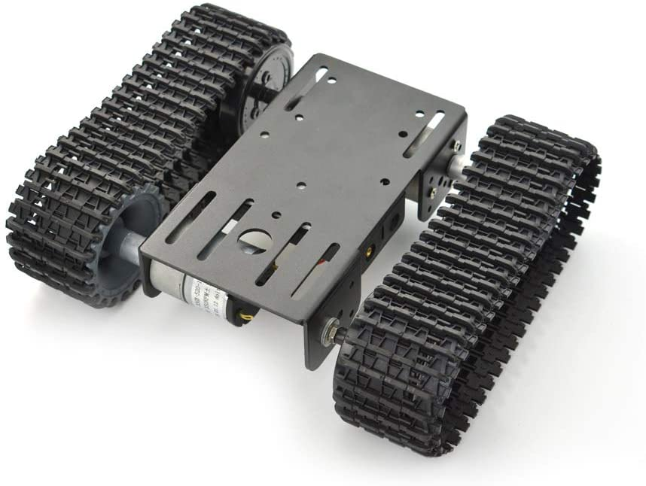

Rys. 6.1 Podwozie zastosowane przy budowie prototypu

https://www.amazon.co.uk/DFRobot-Black-Gladiator-Tracked-Chassis/dp/B07RZP1H3R

## Układ sterujący

Podczas tworzenia prototypu podjęto decyzję o wykorzystaniu zestawu NUCLEO-F103RB z rodziny STM32 Nucleo64. Jest on wyposażony w mikrokontroler STM32F103RBT6 w obudowie LQFP64. Jego rdzeń to 32-bitowy mikroprocesor ARM Cortex M3 o częstotliwości taktowania do 72MHz. Użyta płytka posiada siedem Timerów, 3 interfejsy USART, dwa przetworniki analogowo-cyfrowe (zarówno 12 jak i 16-kanałowy), dwa przyciski oraz debugger ST-Link/V2. Mikrokontroler wyposażony jest także w dwa interfejsy SPI i I2C. Złącze miniUSB udostępnia nam trzy różne interfejsy: wirtualny port COM, pamięć masową oraz port do programowania i debuggowania. Niezwykle ważną zaletą zestawu jest elastyczny sposób zasilania. Nucleo64 umożliwia podłączenie zasilania w trzech różnych wariantach. Nucleo-F103RB może działać poprzez zasilenie przez złącze USB lub przez zewnętrzne źródło zasilania. W drugim przypadku mamy do wyboru wejście zasilania VIN, tolerujące napięcia od 7V do 12 V (przy maksymalnym obciążeniu prądowym 800mA) oraz wejście zasilania E5V, tolerujące napięcie w zakresie 4,75 – 5,35 V (przy maksymalnym obciążeniu prądowym 500mA).

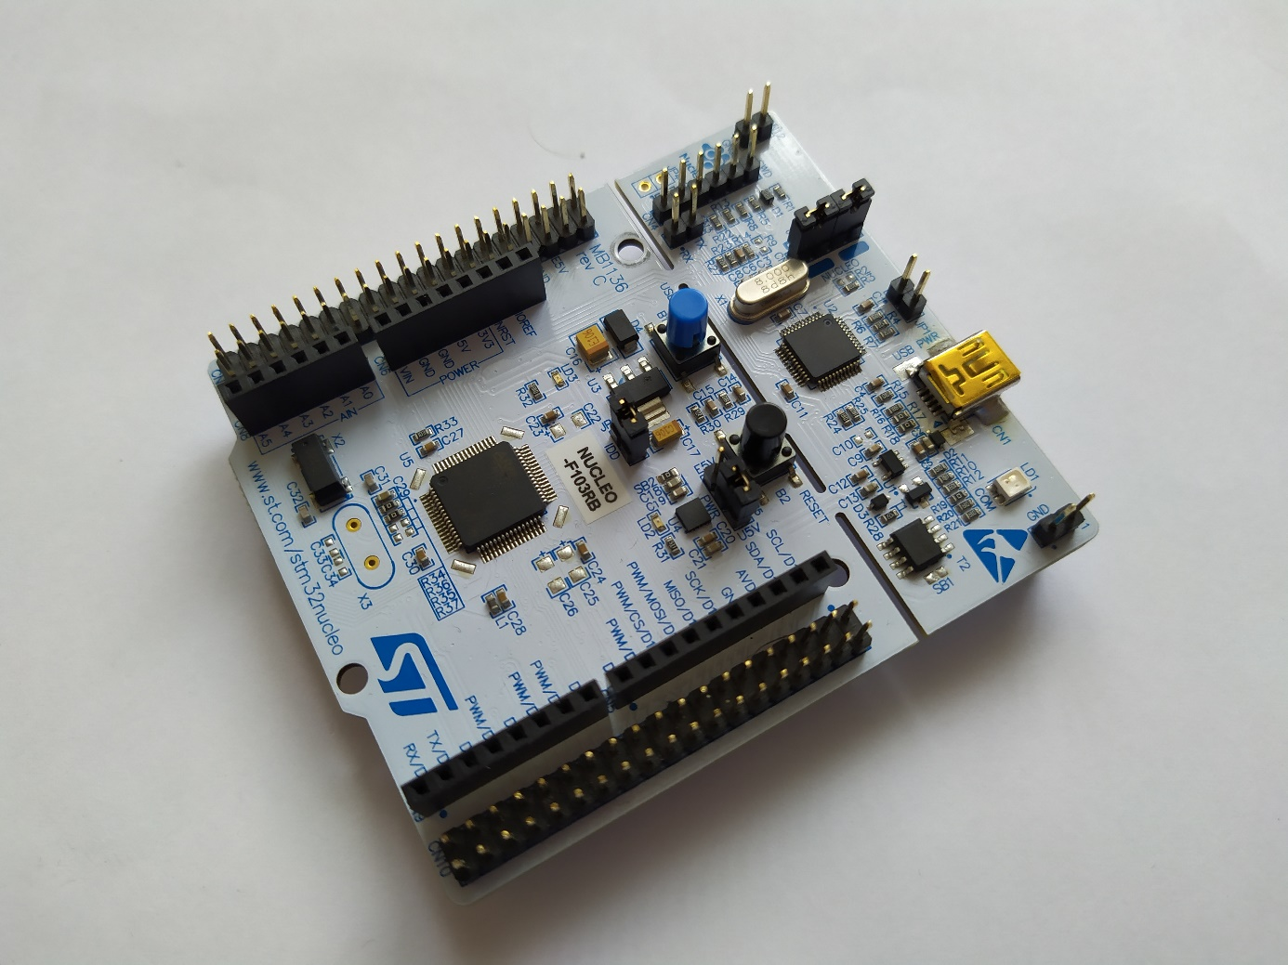

Rys. 6.2 Mikrokontroler Nucleo STM32RBT6 – materiały własne

## Pomiar przyspieszenia i pola magnetycznego

Podczas początkowych prac koncepcyjnych założono, że najważniejszym czujnikiem robota będzie moduł LSM303D produkcji firmy Pololu. Układ zawiera w sobie 3-osiowy akcelerometr oraz magnetometr. Wbudowany regulator napięcia pozwala na zasilenie modułu napięciem z zakresu od 2,5V do 5,5V. LSM303D obsługuje dwie magistrale: I2C oraz SPI (w prototypie wykorzystano I2C). Rozdzielczość akcelerometru i magnetometru wynosi 16 bitów na każdą oś. Układ może pracować w kilku zakresach czułości przyspieszenia/indukcji magnetycznej. Dla akcelerometru są to odpowiednio wartości: ±2, ±4, ±6, ±8, ±16 g. Dla magnetometru: 2, ±4, ±8, ±12 Gs. Moduł wyposażony jest dodatkowo w zintegrowany czujnik temperatury. Pobór prądu przez moduł LSM303D podczas pracy wynosi jedynie 5mA.

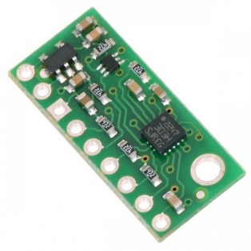

Rys. 6.3 3-osiowy akcelerometr i magnetometr Pololu LSM303D

https://botland.com.pl/produkty-wycofane/2036-lsm303d-3-osiowy-akcelerometr-magnetometr-imu-6dof-i2c-spi-pololu-2127.html

## Pomiar odległości

Do monitorowania pomieszczenia, w którym znajduje się robot wykorzystano popularne czujniki ultradźwiękowe HC-SR04 i HY-SRF05. Przy doborze elementów odpowiedzialnych za sprawdzanie sąsiedztwa robota głównym czynnikiem była ich przystępność cenowa. Czujnik posiada nieduże wymiary 45 x 20 x 15 mm. Do jego stabilnego zamocowania w robocie użyto dedykowanych uchwytów montażowych. Sensory HC-SR04 pracują w zakresie od 2 cm do 200cm. Ich dużą wadą jest jednak wysokie napięcie zasilania potrzebne do poprawnej pracy, wynoszące 5 V. Ogranicza to możliwość swobodnego podłączenia czujnika do mikrokontrolera i wymusza korzystanie z wyprowadzeń tolerujących napięcie 5 V (ang. 5 V tolerant I/O). Obsługa czujnika polega na wystawieniu stanu wysokiego na odpowiednie wejście przez 10 mikrosekund. Czujnik wysyła falę akustyczną o częstotliwości 40 kHz. Odbita wiązka powraca do sensora. Sygnalizowane jest to stanem wysokim na wyjściu czujnika. Schemat procedury pomiarowej przedstawiono na rysunku poniżej.

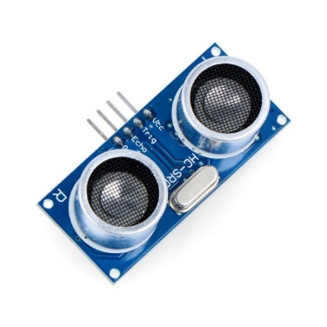

Rys. 6.4 Ultradźwiękowy czujnik odległości HC-SR04

https://botland.com.pl/ultradzwiekowe-czujniki-odleglosci/1420-ultradzwiekowy-czujnik-odleglosci-hc-sr04-2-200cm-5903351241366.html

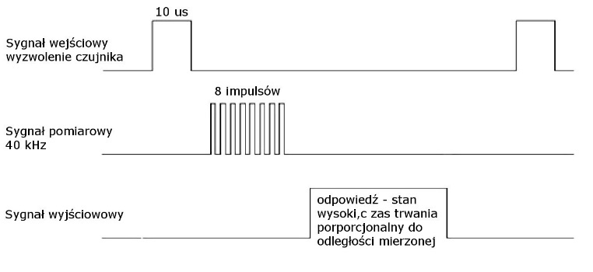

Rys. 6.5 Sposób przeprowadzania pomiaru odległości z wykorzystaniem czujnika odległości

https://botland.com.pl/ultradzwiekowe-czujniki-odleglosci/1420-ultradzwiekowy-czujnik-odleglosci-hc-sr04-2-200cm-5903351241366.html

Prędkość rozprzestrzeniania się fali dźwiękowej w powietrzu wynosi 340 m/s. Monitorując czas jaki upłynął od wysłania do odebrania wiązki z łatwością możemy obliczyć dystans przemierzony przez wiązkę zgodnie ze wzorem.

**Test_distance = (high_level_time × velocity_of_sound (340m/s) / 2**

**Ostatecznie do wyliczenia odległości w programie komputerowym użyto wzoru przedstawionego poniżej.**

**distance [cm] = ( high level time [us] * 34 ) / 1000 / 2**

## Sterowanie pracą silników

Do sterowania pracą dwóch silników napędzających gąsienice użyto dwukanałowego sterownika silników DRV8835 produkcji firmy Pololu. Układ ten pracuje z napięciem w zakresie od 2 V do 11V oraz prądem na kanał do 1,2 A. Moduł wytrzymuje kilkusekundowe skoki natężenia prądu maksymalnie do 1,5 A. Część logiczna zasilana jest napięciem 3,3 V. Prędkość obrotową silników kontroluje się przy pomocy sygnału PWM o częstotliwości do 250 kHz. Moduł może pracować w dwóch trybach. Pierwszy z nich to prosty tryb PHASE/ENABLE, przy którym prędkość silników jest wprost proporcjonalna do stopnia wypełnienia sygnału PWM. Drugi z nich to zaawansowany tryb IN/IN MODE, który pozwala zarówno na sterowanie wprost proporcjonalne, jak i odwrotnie proporcjonalne do stopnia wypełnienia sygnału PWM. Sterownik posiada zabezpieczenie przed nieprawidłowym podłączeniem zasilania, co dodatkowo chroni konstrukcję elektroniczną robota przed przypadkowymi błędami montażowymi. Przy tworzeniu prototypu wykorzystano tryb PHASE/ENABLE.

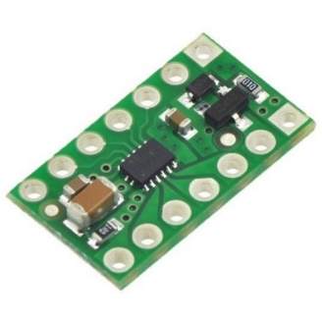

Rys. 6.6 Dwukanałowy sterownik silników DRV8835 (Pololu 2135)

https://botland.com.pl/sterowniki-silnikow-dc/851-drv8835-dwukanalowy-sterownik-silnikow-11v-12a-pololu-2135.html

## Komunikacja bezprzewodowa

Komunikację bezprzewodową zrealizowano za pomocą modułu Bluetooth HC-06 ZS-040. Urządzenie komunikuje się poprzez szeregowy interfejs UART. Posiada ono piny do transmisji i odbioru danych (TX i RX), które pracują z napięciem 3,3 V. Sam moduł może być zasilany napięciem z zakresu 3,6 V do 6 V. Podczas pracy układ pobiera około 50 mA. Nadajnik posiada zasięg do 10 m, a jego moc i czułość wynoszą odpowiednio 4 dBm i 85 dBm. Urządzenie wspiera komendy AT, dzięki czemu istnieje możliwość zmiany domyślnych ustawień modułu. Do wyprowadzenia statusowego urządzenia została podłączona dioda LED, która sygnalizuje status poprawnego połączenia.

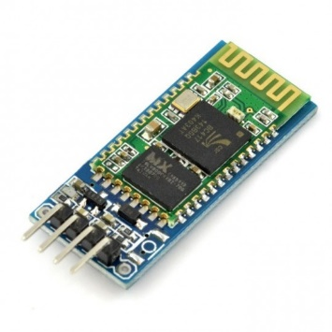

Rys. 6.7 Moduł HC-06-ZS-040 do komunikacji bezprzewodowej, wykorzystujący technologię bluetooth.

https://botland.com.pl/moduly-bluetooth/6818-modul-bluetooth-hc-06-zs-040.html

## Sekcja zasilania

Sekcja zasilania składa się z dwóch akumulatorów oraz pojedynczego kondensatora elektrolitycznego o wysokiej pojemności. Pojazd zasilany jest z dwóch ogniw litowo – jonowych firmy Xtar o pojemności 2600 mAh zbudowanych w oparciu o oryginalne ogniwo firmy Samsung. Posiada on zabezpieczenie przed nadmiernym rozładowaniem, przeładowaniem, przeciążeniem i zwarciem. Użyte ogniwa, choć droższe od standardowych ogniw (o 20%) zabezpiecza przed uszkodzeniami innych elementów elektronicznych użytych przy tworzeniu prototypu. Napięcie nominalne każdego ogniwa wynosi 3, 7 V. Wymiary obu baterii wynoszą 18,4 x 69,2 mm.

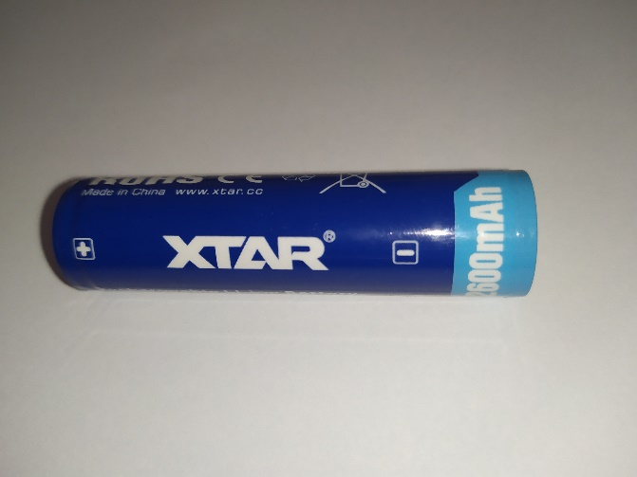

Rys. 6.8 Akumulator Li-ion używany w module zasilania

Do stablizacji układu zasilania użyto pojedynczego kondensatora elektrolitycznego o pojemności 1000 μF i maksymalnym napięciu 25V. Zarówno oba silniki jak i serwomechanizm podłączone zostały do wspólnego źródła zasilania co mikrokontroler. Wymusza to zastosowanie filtracji zasilania w celu eliminacji zakłóceń i stabilizacji działania mikrokontrolera. Zastosowanie osobnego źródła zasilania dla każdego modułu niepotrzebnie zwiększyłoby masę oraz stopień skomplikowania prototypu.

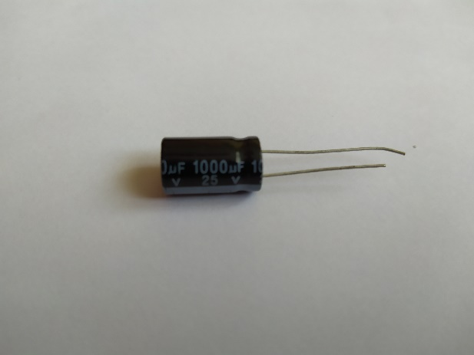

Rys. 6.9 Kondensator elektrolityczny użyty do stabilizacji napięcia

## Implementacja algorytmu

Ostateczną koncepcją algorytmu przyjętą w projekcie jest pomiarowanie i badanie pomieszczenia poprzez przejazd robota wzdłuż ścia. Na algorytm składa się sterowanie silnikami i korekta kursu robota, badanie bezpośredniego sąsiedztwa pojazdu czujnikami odległości oraz wyznaczanie osi kierunku, a także monitorowanie położenia robota w kartezjańskim układzie współrzędnych i aktualizacja macierzy zajętości w czasie rzeczywistym.

### Przejazd wzdłuż ścian z wykorzystaniem czujników odległości

W ostatecznej (alternatywnej) wersji algorytmu główną rolę przy pomiarowaniu spełnia odometria. Pojazd stale monitoruje kierunek, w którym się porusza. Jadąc wzdłuż ściany, w czasie rzeczywistym modyfikuje macierz zajętości. Po każdym ruchu na bieżąco aktualizuje także swoją obecną pozycję. Do orientacji w przestrzeni robot wykorzystuje czujniki odległości HC-SR04 i HY-SRF05. Przedni sensor sprawdza, czy przed pojazdem znajduje się przeszkoda i czy istnieje możliwość jazdy do przodu. Dwa boczne czujniki mają na celu monitorowanie otoczenia po prawej stronie pojazdu. Za ich pomocą dokonujemy sprawdzenia, czy istnieje możliwość skrętu w prawo, a także określamy odpowiedni kurs pojazdu. Po sprawdzeniu, czy przed robotem nie ma przeszkody robot przesuwa się do przodu o odległość 20 cm. Zastosowanie gąsienic i dopasowanie pracy ich prowadnic oraz ograniczenie maksymalnych prędkości pozwoliło uniknąć niepożądanego poślizgu.

### Określenie kierunku i położenia robota

Do określania kierunku robota wykorzystano założenie, że pojazd może poruszać się w czterech kierunkach (północ/góra, południe/dół, wschód/prawo, zachód/ lewo). Przeważająca większość pomieszczeń posiada proste, regularne kształty, a ściany w nich nachylone są do siebie pod kątem 90 stopni. Dzięki temu robot sprawdza się przy pomiarowaniu większości wnętrz budynków. Bardzo ważnym mechanizmem, który zaimplementowano w celu bezbłędnego skręcania pojazdu jest system kontroli odległości od elewacji przed i w czasie obrotu robota. Wyznaczenie pozycji robota określa się w oparciu o kartezjański układ współrzędnych. Współrzędne w projekcie traktowane są jako para liczb całkowitych.

Początkowo określanie pozycji robota miało odbywać się z wykorzystaniem liczb zmiennoprzecinkowych, na podstawie odczytów z frontowego czujnika odległości HY-SRF05. W momencie rozpoczęcia jazdy odczytujemy odległość z przedniego czujnika. Dokonujemy jazdy prosto do momentu, w który mamy możliwość wykonania skrętu w lewo lub prawo. Wykonujemy skręt, a następnie pomiar odległości. Powtarzamy czynności aż do znalezienia się w tym samym punkcie, względnie zliczenia podobnych odległości w kierunkach północ-południe oraz wschód-zachód. Niestety przy natrafieniu na załamania, filary itp. czujnik ultradźwiękowy nie jest w stanie dostarczyć precyzyjnych wskazań odległości. Badanie możliwości pozycjonowania z wykorzystaniem czujników odległości nie przyniosło oczekiwanych rezultatów, dlatego do określania pozycji robota wykorzystano metodę wykorzystującą odometrię. Robota zaprojektowano w taki sposób, aby nie poruszał się ruchem jednostajnym, lecz badał pomieszczenie etapami. Robot porusza się do przodu fazami, w każdym z etapów przejeżdżając odległość 20cm. Ze względu na zastosowaną konstrukcję i napęd gąsienicowy robot nie wykorzystuje enkoderów, a wartość 20 cm została wyznaczona empirycznie poprzez dobranie odpowiednich parametrów pracy silników.

### Kontrola jazdy i korekta kierunku

Jednym z kluczowych mechanizmów korygujących jazdę jest system kontroli położenia robota względem ściany, wzdłuż której porusza się robot.

Podczas tworzenia prototypu eksperymentalnie dobrano odpowiednią wartość wypełnienia sygnału PWM dostarczanego do sterownika silników. Jest ona dobrana w taki sposób, aby robot bez problemu ruszał z miejsca, ale prędkość gąsienic nie była zbyt duża, ponieważ zbyt szybkie przesuwanie gąsienic na prowadnicach powoduje bardzo niepożądane poślizgi. Prędkość lewego silnika jest o około 20% większa niż silnika lewego. Wartość tą dobrano eksperymentalnie. Podejście takie pozwala na stabilną jazdę wzdłuż elewacji. Pojazd nie odchyla się znacząco od oczekiwanego kierunku jazdy. Podczas poruszania się na wprost robot nieustannie koryguje swój kurs względem badanej elewacji. Korekta ta polega na sprawdzeniu kąta nachylenia oraz odległości środka robota do ściany. Do tego celu wykorzystano dwa czujniki umieszczone po prawej stronie robota rozlokowane 17 cm od siebie. Jeżeli odległość do wykrytej przeszkody od prawego czujnika przedniego jest mniejsza niż 20 cm, a kąt jest większy niż 45 stopni, w celu natychmiastowego wyrównania kierunku jazdy uruchomiony jest mechanizm wyrównania kąta i przyjęcia minimalnej odległości (**rysunek podac nazwe**). System ten został zaimplementowany w ten sposób, że nie ma mowy o znaczącym wpływie tego mechanizmu korekcyjnego na odmierzaną odległość / odmierzanie przemierzonej odległości.

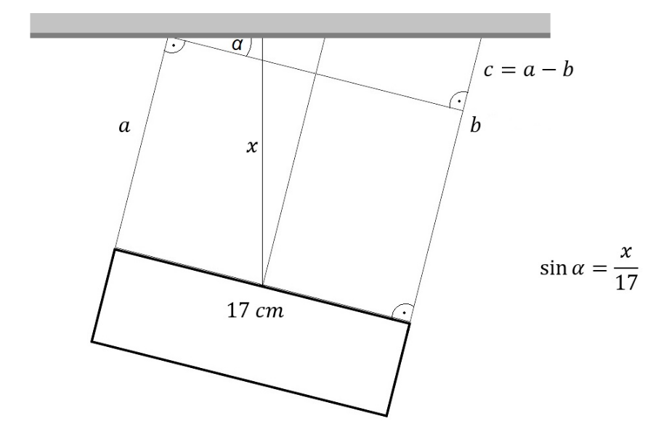

Rys. 6.10 Określanie pozycji robota względem sąsiadującej z robotem ściany

Przed wykonaniem skrętu w prawo pojazd dokonuje odczytu z prawego czujnika odległości. Odczyt ten traktowany jest jako wartość referencyjna. Robot obraca się następnie dopóki odczyt z przedniego czujnika odległości nie będzie taki sam jak odległość referencyjna. W celu eliminacji błędów przy obrocie zastosowano tolerancję 8 cm. Ten sam schemat realizowany jest dla skrętu w lewo, z tą różnicą, że wartość referencyjna pobierana jest z czujnika przedniego, a odległość aktualną odczytujemy z czujnika prawego. Dodatkowo po wykonanym skręcie robot przeprowadza kontrolę równoległego położenia względem ściany. Pojazd dokonuje sprawdzenia czy nachylenie robota do ściany jest nie większe niż 4 stopnie. W przeciwnym wypadku robot dokonuje dalszej korekty, aby robot ustawił się równolegle do ściany.

Tuż po obrocie w prawo czujniki odległości wykrywają wolną przestrzeń po jego prawej stronie. Aby robot nie zawrócił zastosowano w tym przypadku dodatkowy mechanizm protekcji trasy i dodatkowy licznik (jeżeli robot nie napotyka wolnej przestrzeni po swojej prawej stronie licznik automatycznie przywracany jest do stanu początkowego). Jeżeli obszar przed robotem i po jego prawej stronie jest wolny, wówczas licznik jest inkrementowany a robot porusza się do przodu. Jeżeli po tym ruchu sytuacja się powtarza robot ponownie wykonuje ruch i inkrementuje licznik. Dopiero po tych czynnościach robot może ponownie skręcić w prawo. System taki zapobiega zawracaniu robota i jego ciągłemu obracaniu się wokół własnej osi tuż po skręcie, a dwukrotne przejechanie w przód chroni także przed błędnymi wyliczeniami kątów i odległości z sensorów ultradźwiękowych.

Jeżeli robot nie napotka wolnej przestrzeni licznik przywracany jest do stanu początkowego.

Dodatkowym zabezpieczeniem przed wpadnięciem robota na przeszkodę (co mogłoby spowodować błędy w pomiarach lub całkowite zablokowanie się) jest kontrola odległości do przeszkody wykonywana przed skrętem. W przypadku zbyt bliskiej odległości do przeszkody robot wykonuje manewr cofnięcia się o 5 cm.

### Warunek zakończenia pomiarów i korekta współrzędnych

Istotnym mechanizmem zaprojektowanym do korekty błędów i niedokładności przy pomiarowaniu pomieszczeń jest korekta błędów przy wyznaczaniu pozycji robota i korekta jego współrzędnych., Robot kończy prace po przejechaniu trasy wzdłuż ścian pomieszczenia. Zakończenie działania pracy pojazdu uwarunkowane jest znalezieniem się w tym samym miejscu, w którym rozpoczęto pracę. Dodatkowo aktualny kierunek robota musi pokrywać się z kierunkiem początkowym. W zaimplementowanym algorytmie kierunek początkowo zawsze przyjmowany jest jako północ (góra). Istnieje niebezpieczeństwo, że przy licznych skrętach i niekorzystnym ułożeniu ścian i przeszkód robot błędnie określi swoje współrzędne. W celu zabezpieczenia się przed taką sytuacją warunek zakończenia pracy obudowano dodatkowym sprawdzeniem, czy różnica początkowej współrzędnej jej aktualnej wartości nie jest większa lub równa jeden (dotyczy obu współrzędnych X i Y w kartezjańskim układzie współrzędnych).

### Opis procesu poprawy i modyfikacji zaimplementowanych algorytmów

Procesowi tworzenia prototypu towarzyszyło ciągłe przeprowadzanie testów zaimplementowanych algorytmów i poprawności ich działania. Badania takie były konieczne do osiągnięcia jak najwyższej precyzji. Testy przeprowadzano w taki sposób, aby sprawdzać zachowanie robota w warunkach brzegowych. Pierwszą próbą była sytuacja, w której robot otoczony jest ze wszystkich stron znajdującą się w niewielkiej odległości przeszkodą. Robot czterokrotnie powinien odnotować przeszkodę i brak możliwości skrętu w prawo lub jazdy na wprost, po czym powinien obrócić się w lewo. Czterokrotny powtórzenie tej czynności kończy pomiary, a ich wynikiem jest odnotowanie w macierzy zajętości pojedynczej komórki otoczonej przez cztery komórki oznaczone jako przeszkoda. Testy te pokazały, że korekta błędów przy skręcaniu w lewo jest niewystarczająca. Pojazd przy skręcie początkowo korygował swoją pozycję do momentu, w którym kąt nachylenia do ściany był nie większy niż 15 stopni. Kąt ten okazał się zbyt duży, a dalsze eksperymenty pokazały, że do osiągnięcia wymaganej precyzji potrzeba ograniczenia wartości progowej poniżej 8 stopni. Kolejnym testem była seria przejazdów robota w przygotowanym korytarzu o szerokości około 45cm. Podczas prób okazało się, że zaproponowana korekta błędu dotycząca korekty odchylenia nie spełnia w wystarczającym stopniu swoich założeń. Pojazd podczas jazdy zachowywał się bardzo dużą niestabilnością jeżeli chodzi o nachylenie do ściany podczas jazdy (miejscami nachylenie wynosiło nawet ok. 45 stopni). Aby poprawić efektywność mechanizmu korekcji błędów podczas jazdy przy ścianie wprowadzono serię poprawek i ulepszeń. Zmniejszono minimalną odległość wymaganą podczas jazdy przy ścianie. W konsekwencji zredukowano także dystans wykrycia ściany przed robotem. Powstało jednak niebezpieczeństwo, że robot może zahaczyć o przeszkodę, która znajdzie się zbyt blisko, co zniekształci pomiary, a w najgorszym przypadku całkowicie zablokuje pracę pojazdu. Spowodowało to jednak konieczność wprowadzenia mechanizmu wycofującego robota o 5 – 10 cm jeżeli znajduje się on niemal na przeszkodzie. Na koniec zmniejszono graniczne wartości kąta, przy której następuje korekta kursu co również znacząco wpłynęło na płynność jazdy. Wszystkie zastosowane techniki pozwoliły na znaczące ustabilizowanie toru jazdy robota co ma kluczowe znaczenie przy określaniu wartości danej komórki w macierzy zajętości. Żeby dobrze odwzorować pomieszczenie robot musi zachowywać się w sposób przewidywalny i stabilny. Kolejnym etapem było sprawdzenie poprawności działania robota na w teście, który wymaga zarówno skrętu w lewo jak i w prawo. Podczas próby robot bardzo dobrze poradził sobie z odwzorowaniem badanego obszaru, a ulepszenia zaimplementowane do skrętu w lewo oraz ich odpowiednik do skrętu w prawo działały bez zarzutu. Po wszystkich wymienionych testach przyszedł czas na przetestowanie robota w prawdziwych i realnych pomieszczeniach. Robot został sprawdzony w kilku pomieszczeniach. Zarówno tych prostokątnych, jak i tych nieregularnych, wymagających skrętów zarówno w lewo jak i prawo. Podczas testów zmodyfikowana jeszcze wartość graniczną kąta sprawdzenia nachylenia do ściany po skręcie (dwukrotne zmniejszenie wartości). Po zmianie kąta powtórzono całą serię testów od samego początku. Zachowanie robota dla wszystkich wcześniej wymienionych testów okazało się równie skuteczne jak poprzednio, a w testach w warunkach rzeczywistych na większym obszarze dało w rezultacie większą stabilność toru jazdy.

## Podsumowanie finalnej wersja prototypu

Początkowa koncepcja alternatywnej pracy robota obejmowała dokonywanie pomiarów przed i po każdym skręcie (zarówno w lewo jak i prawo). Z tego powodu czujnik odległości HC-SR04, który znajdował się na przodzie robota zamieniono na bardziej efektywny czujnik HY-SRF05. Charakteryzuje się on lepszymi parametrami pomiarów, ponieważ potrafi wykrywać przeszkody w zakresie od 2 do 400 cm. W ostatecznej koncepcji zmodyfikowano metodę pozycjonowania. Początkowo przyjęta koncepcja okazała się jednak nieskuteczna. Z tego powodu, zamiast pomiarów przed i po skręcie zastosowano opisaną wcześniej metodę wykorzystującą odometrię. Dodatkowo należało ulepszyć metodę badania przeszkód na prawym boku robota. W prototypie przyjęto, że robot będzie badał położenie ścian z przodu i po swojej prawej stronie. W celu dokładnego określania odległości od ściany i kąta odchylenia robota, na prawym boku zamontowano dwa czujniki HC-SR04, w odległości 17 cm od siebie. Ostateczną konstrukcje robota przedstawiono **na rysunku nr … oraz nr … Dodatkowym atutem robota jest możliwość zdalnego sterowania robotem za pomocą łączności bezprzewodowej (bluetooth). Uproszczona koncepcja badań pomieszczenia została przedstawioan na schemacie blokowym nr blablabla (dopisać tak/nie i zmien9ić kolor).**

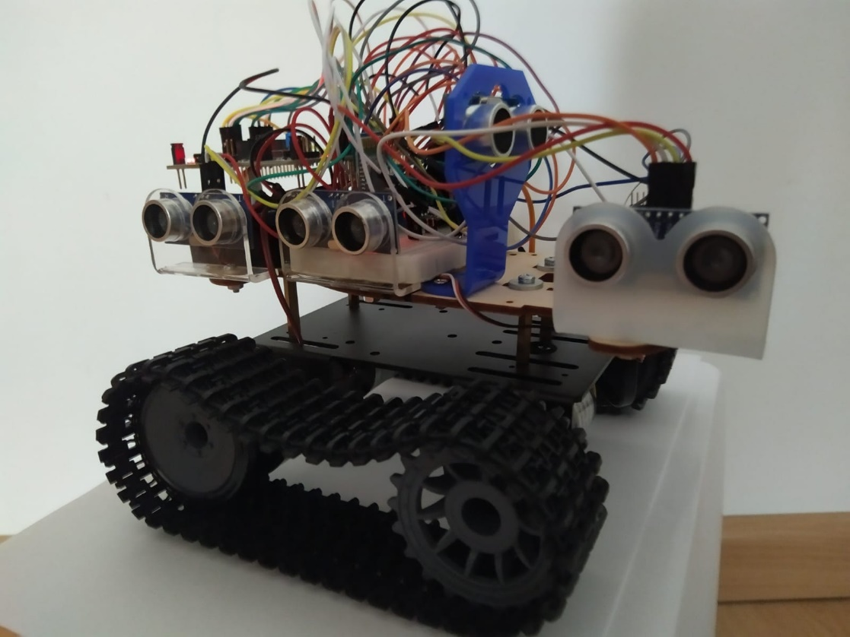

Rys. 7.1 Widok boczny na ostateczną wersję prototypu

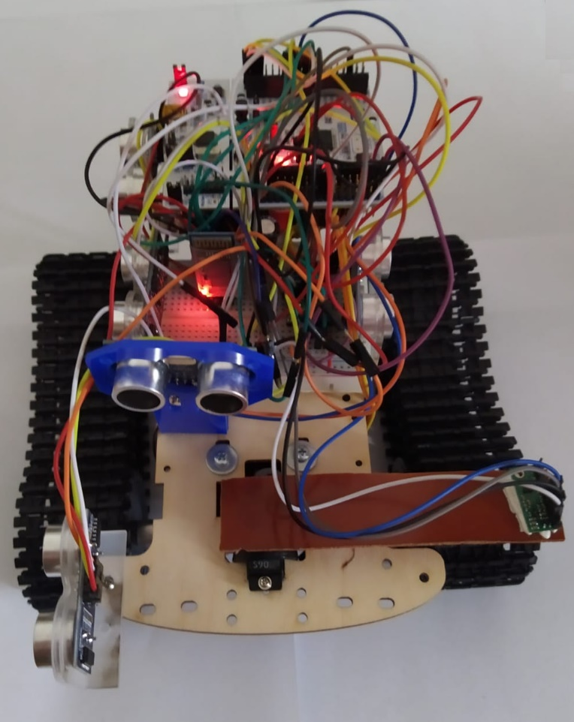

Rys 7.2 Widok z góry na ostateczną wersję prototypu

**A3**

**WYSYŁANIE DANYCH DROGĄ BEZPRZEWODOWĄ**

**A1**

**CZY ODEBRANO SYGNAŁ PRZERWANIA POMIARÓW?**

**CZY OSIĄGNIĘTO PUNKT KOŃCOWY?**

**AKTUALIZACJA MACIERZY ZAJĘTOŚCI**

**BADANIE ODLEGŁOŚCI CZUJNIKAMI ULTRADŹWIĘKOWYMI**

**Prawa_luka = 0**

**CZY ODLEGŁOŚĆ Z PRAWEJ > 40CM I CZY prawa_luka == 0?**

**CZY ODLEGŁOŚĆ Z PRAWEJ > 40CM I CZY prawa_luka == 1?**

**CZY ODLEGŁOŚĆ Z PRAWEJ > 40CM I CZY prawa_luka == 2?**

**A2**

Skręt_w_prawo

prawa_luka %= 3

prawa_luka = 1

prawa_luka = 1

**CZY ODLEGŁOŚĆ Z PRAWEJ < 40CM?**

prawa_luka = 0

prawa_luka++

**A1**

**A2**

**A3**

**SKRĘT W LEWO**

**COFNIĘCIE W TYŁ**

**CZY ODLEGŁOŚĆ Z PRZODU < 10CM?**

**AKTUALIZACJA DANYCH O POŁOŻENIU**

**JAZDA DO PRZODU**

**KOREKTA KURSU**

**CZY ODLEGŁOŚĆ Z PRZODU > 25CM?**

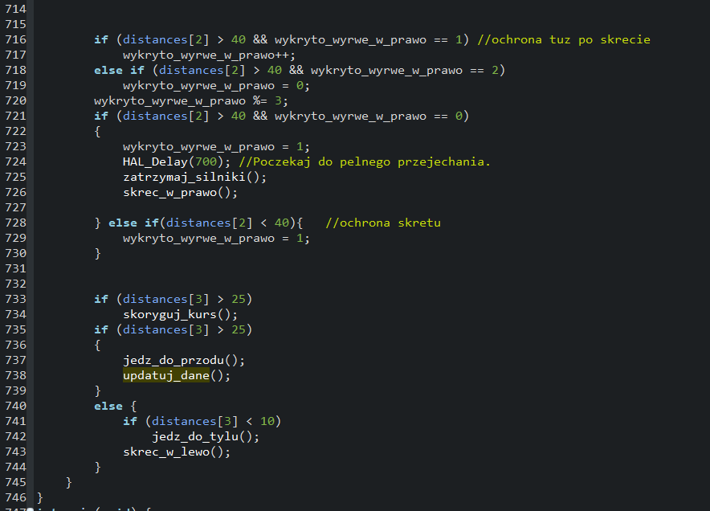

# Peryferia i spis wyprowadzeń

Wszystkie czujniki, moduły i urządzenia podłączone do mikrokontrolera sterującego robotem można podzielić na sześć grup. Wśród nich najważniejszy jest zestaw pinów odpowiedzialnych za kontrolę nad prędkością i kierunkiem jazdy robota (sterowanie), badanie otoczenia robota (pomiar odległości) oraz komunikację pomiędzy robotem a komputerem z aplikacją sterującą robotem (transfer danych). **Na rysunku nr…** przedstawiono szczegółowy opis wszystkich wyprowadzeń, ich przeznaczenia oraz grupy (zastosowania), do której należą.

Tab. 8.1 Spis wyprowadzeń

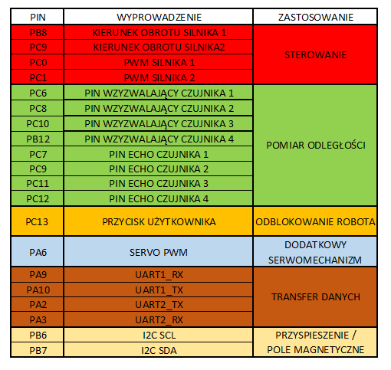

# Testy robota i zaprojektowanego algorytmu w warunkach rzeczywistych

Do sterowania prototypem stworzono aplikację napisaną w środowisk .NET z wykorzystaniem języka C# oraz technologii Windows Forms. Przy projektowaniu zachowania robota przewidziano dwa główne tryby działania: tryb automatyczny oraz dodatkowy tryb ręcznego sterowania. Po uruchomieniu aplikacji konieczne jest nawiązanie połączenia z robotem. Dodatkowo po włączeniu zasilania robot wymaga uzbrojenia, poprzez wciśnięcie przycisku na mikrokontrolerze.Stan początkowy aplikacji przedstawiono na **rysunku dopisać numer.**

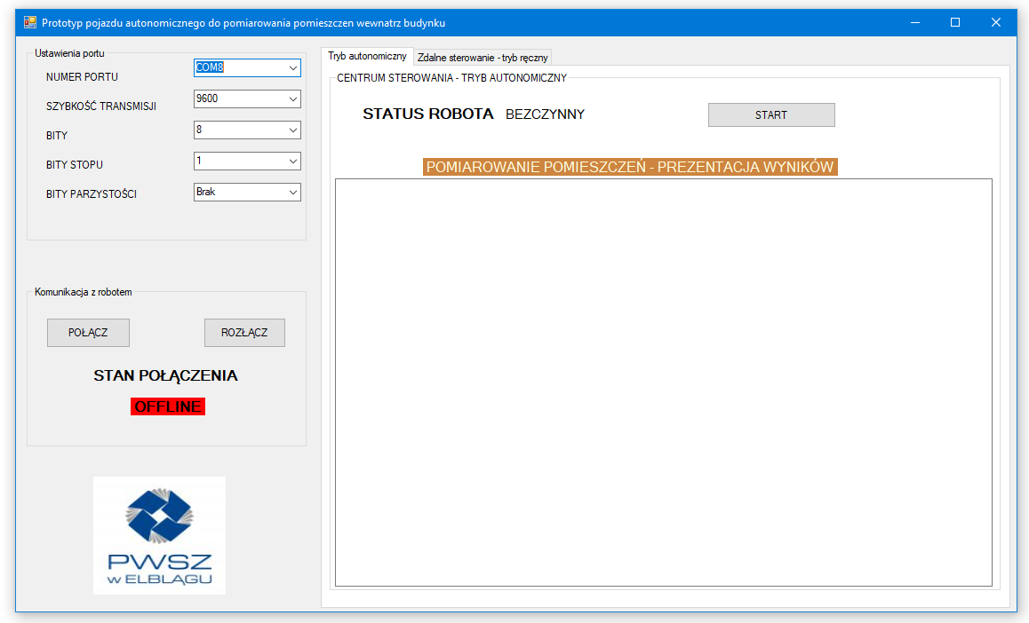

Rys. 9.1 Aplikacjaa do sterowania robotem – stan bezpośrednio po uruchomieniu

Najważnieszy tryb pracy robota to tryb autonomicznego badania i opomiarowywania pomieszczeń. W trybie autonomicznej pracy pojazdu użytkownik wydaje robotowi polecenie rozpoczęcia wykonania pomiarów, a następnie czeka aż robot zbada całe pomieszczenie i zakończy pomiary. Po zakończonych pomiarach robot drogą bezprzewodową przesyła stworzoną macierz zajętości do aplikacji. Macierz przedstawiana jest następnie w aplikacji. Użytkownik może w każdej chwili przerwać wykonywane badania. Po zakończeniu pomiarów użytkownik może przenieść robota w inne miejsce i uruchomić pomiary bez konieczności ponownego uruchamiania aplikacji. Prezentacja wyników przedstawiona jest jako macierz komórek, które robot generuje na podstawie przejazdu podczas autonomicznej jazdy i badania pomieszczenia. Wszystkie komórki macierzy początkowo przyjmują wartość ‘_’. W miejscach, w których robot podczas pomiarów w trybie autonomicznym wykrył przeszkodę w macierzy zapisywana jest wartość ‘X’. Pozwala to na wygodną i szybką prezentację wyników.

**Rysunek poniżej** przedstawia rezultaty pomiarów wykonanych przez robota podczas jednego z testów w warunkach rzeczywistych (rys nr. blablabla). Doskonale widać na nim, że zaimplementowany algorytm pozwala na poprawne odwzorowanie kształtów i wymiarów pomieszczenia.

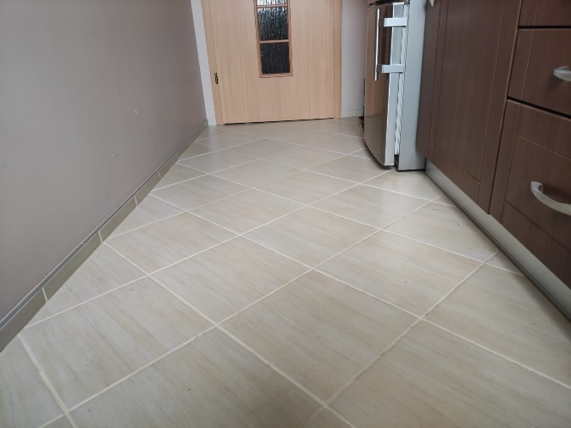 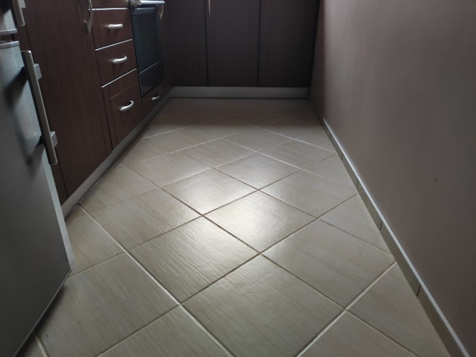

Rys. 9.2 Widok na pierwszą część pomieszczenia testowego nr 1

Rys. 9.3 Widok na drugą część pomieszczenia testowego nr 1

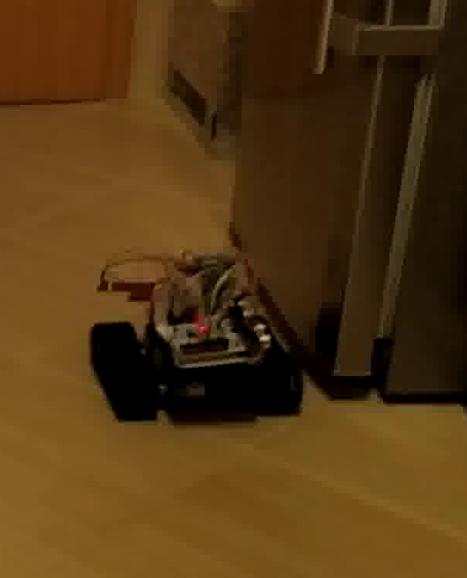 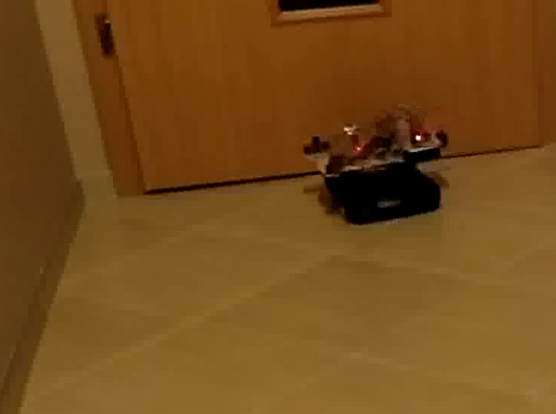 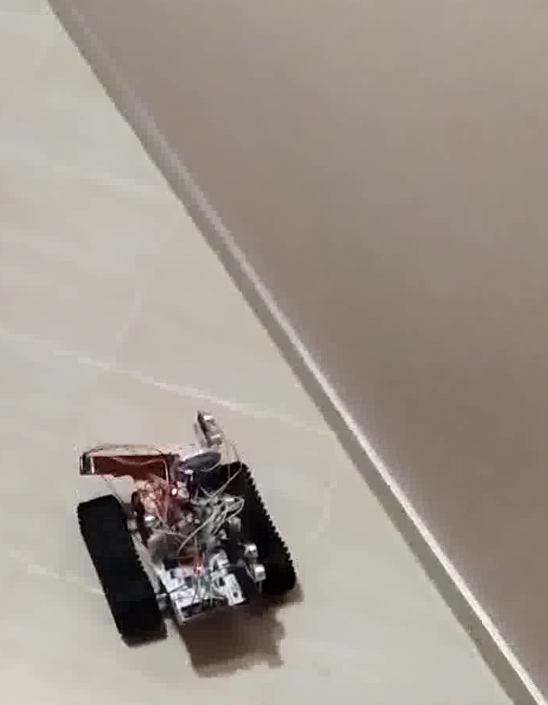

Rys. 9.4 Zdjęcia przedstawiające robota podczas wykonywania badań w pomieszczeniu testowym nr 1

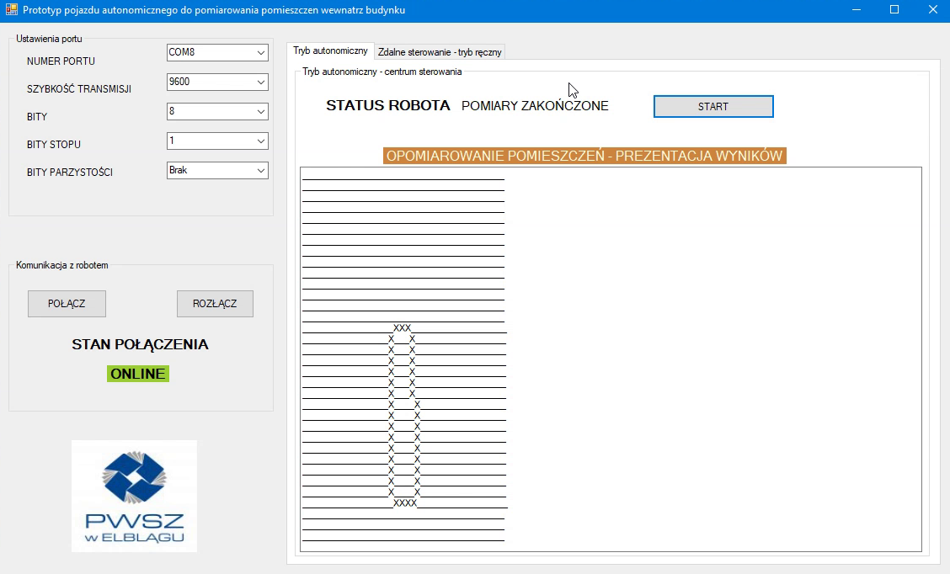

Rys. 9.7 Rezultat badania pomieszczenia nr 1

Przeprowadzony test dał bardzo dobre rezultaty. Kolejnym etapem było sprawdzenie poprawności działania prototypu w bardziej wymagających warunkach. **Grafika poniżej** przedstawia kolejny test przeprowadzony w warunkach rzeczywistych. Biorąc pod uwagę zaimplementowany system wyznaczania kierunku i pozycjonowania pojazdu był to test w warunkach ekstremalnych. Badanie to wymagało precyzyjnego manewrowania i wykonania aż 10 skrętów na dość niewielkim obszarze. Miejscami działanie mechanizmów korekcyjnych testowano więc na bardzo krótkiej odległości. Warunki pracy robota były więc niezwykle wymagające, ale dzięki temu pozwoliły na dokładne sprawdzenie poprawności działania całego systemu oraz wszystkich zastosowanych mechanizmów korygujących. **Na rysunku poniżej** przedstawiono rezultaty pomiarów badanego pomieszczenia. Widzimy na nim, że robot bardzo dobrze poradził sobie nawet w trudnych warunkach. Stworzona mapa doskonale odzwierciedla rzeczywiste kształty i wymiary badanego obszaru. Warto zwrócić uwagę, że podczas badania robot wykonywał zarówno skręty w lewo jak i prawo, co pozwoliło na dokładne sprawdzenie zaimplementowanych metod korekty skrętu. Test obrazuje także, że obmyślona koncepcja pozycjonowania robota działa poprawnie i zgodnie z założeniami.

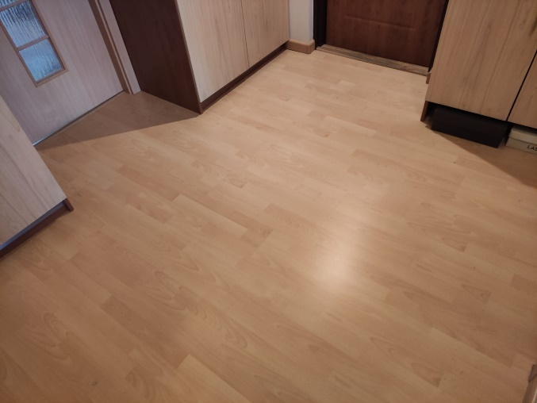 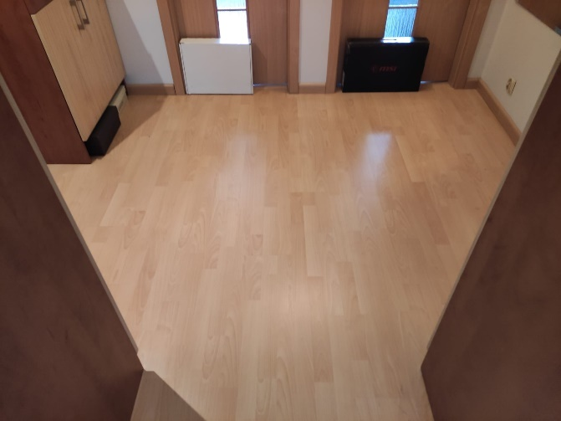

Rys. 9.8 Warunki pracy robota w pomieszczeniu testowym nr 2.

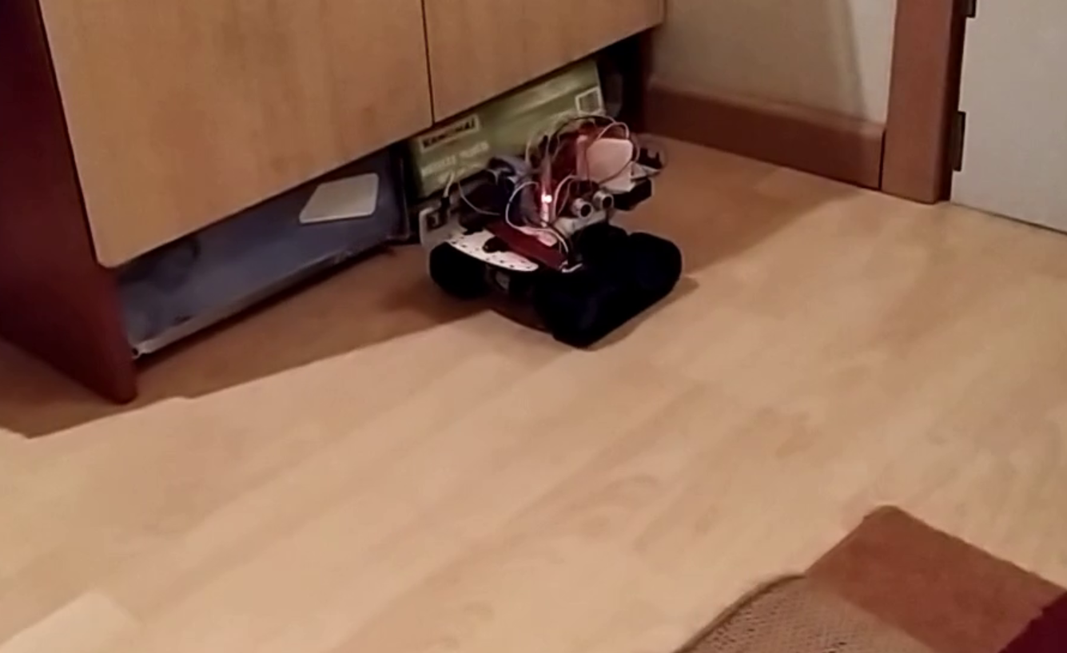 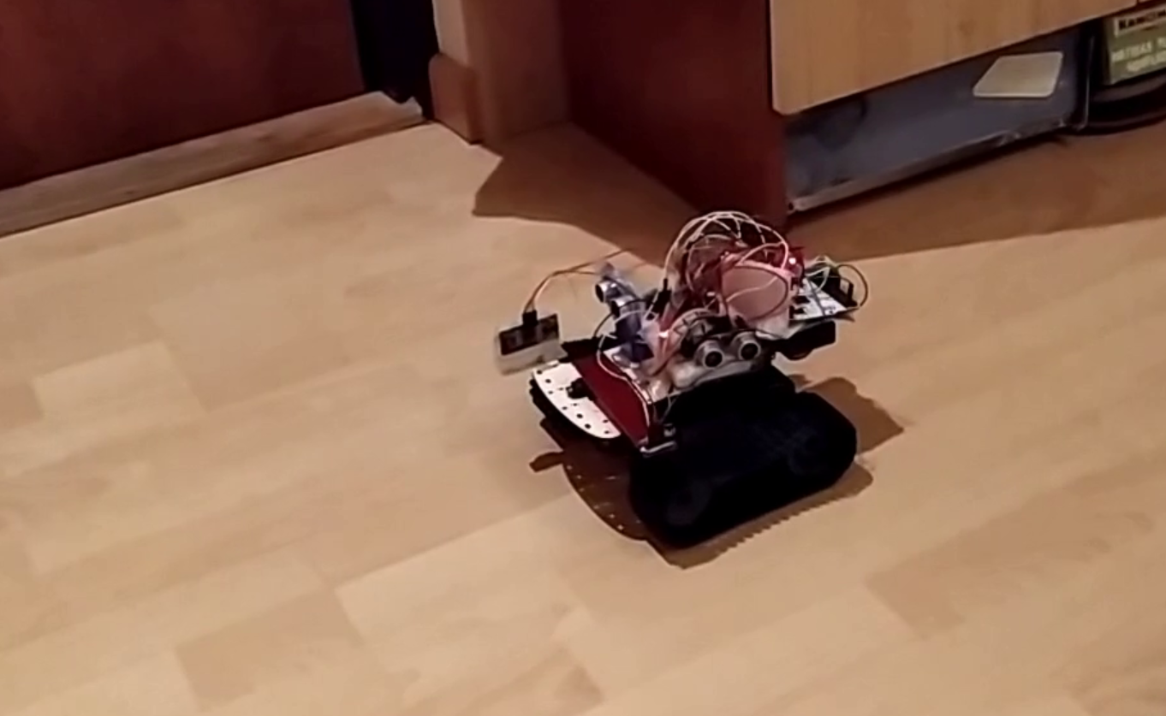

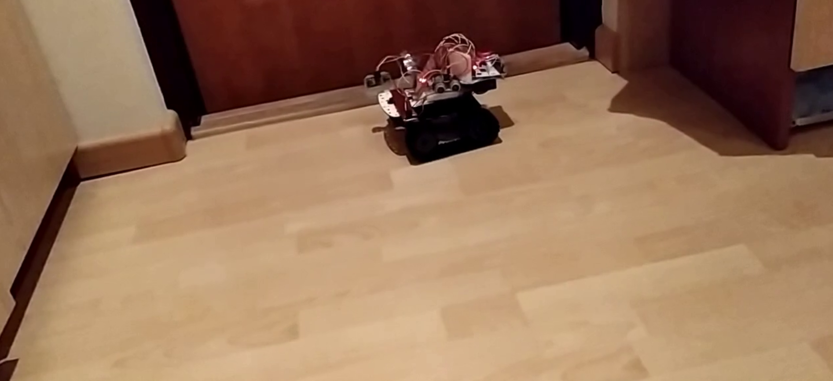 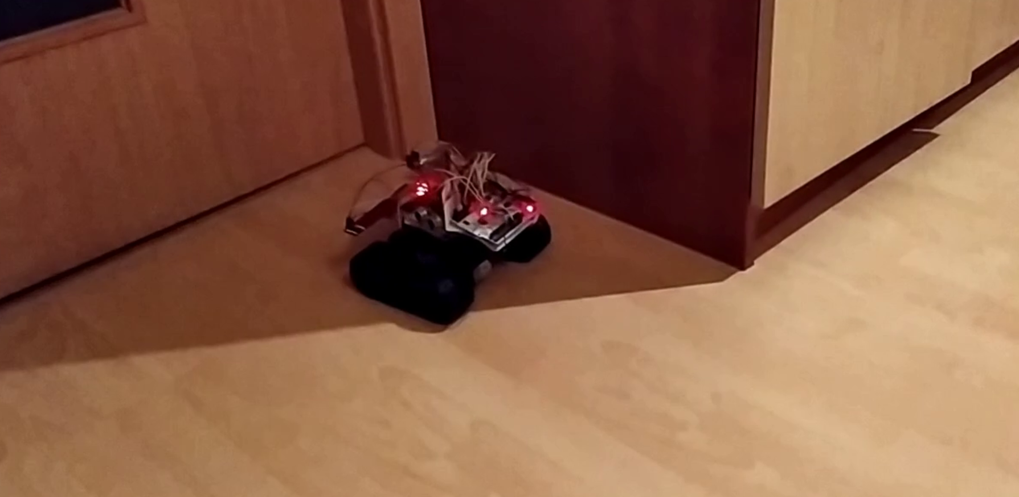

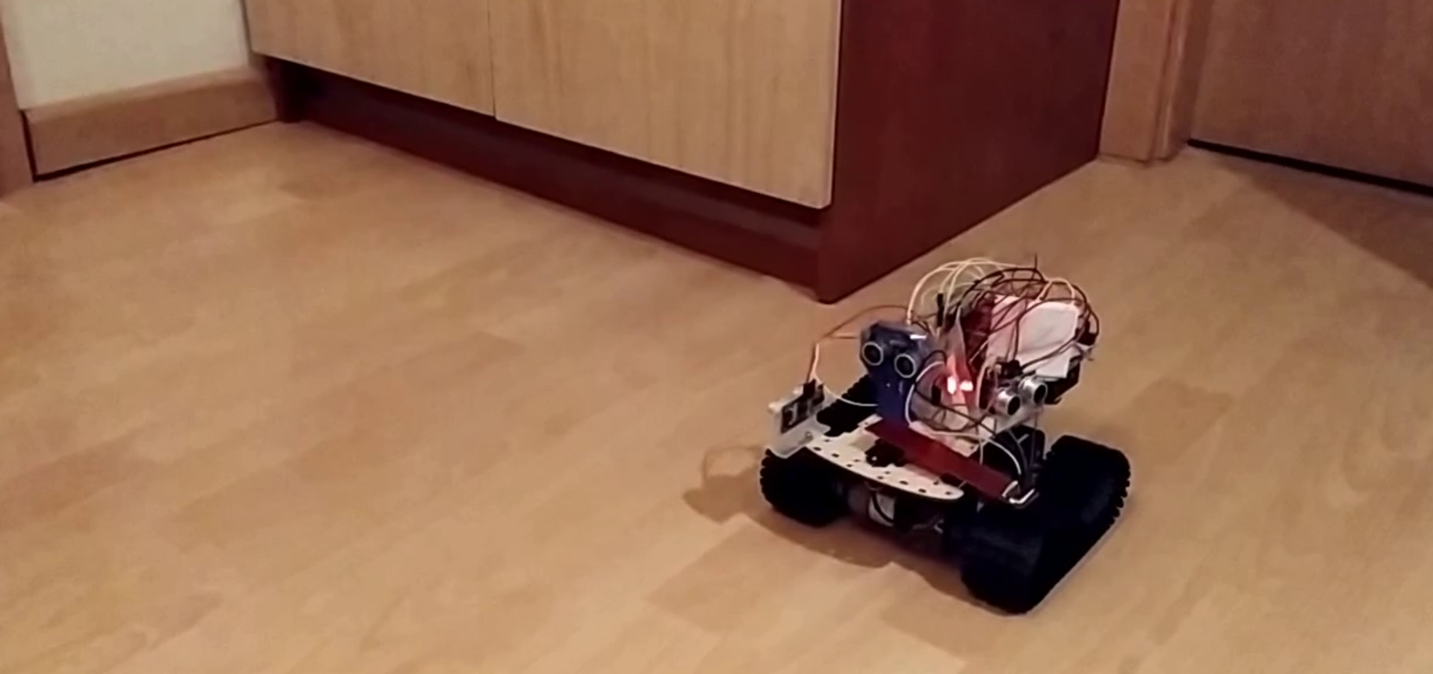 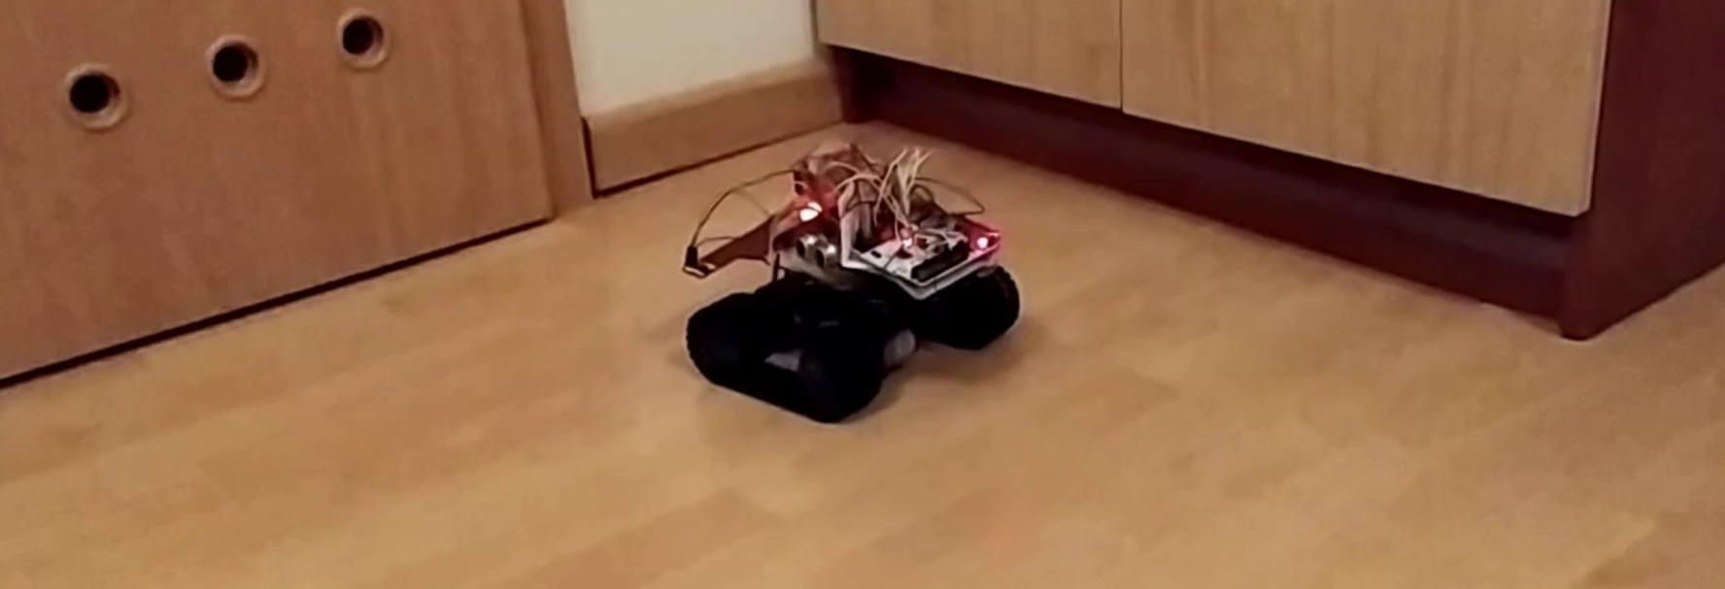

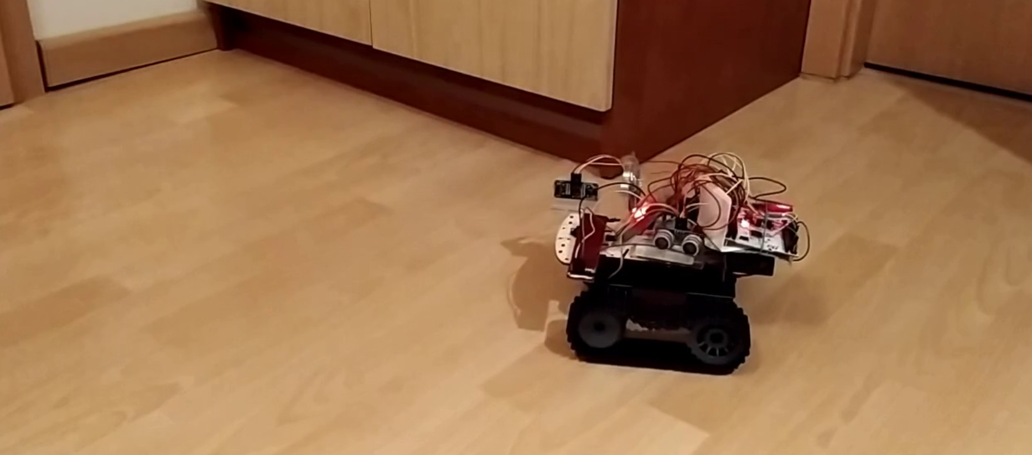

Rys. 9.10 Kolejne fazy pracy robota w pomieszczeniu testowym nr 2.

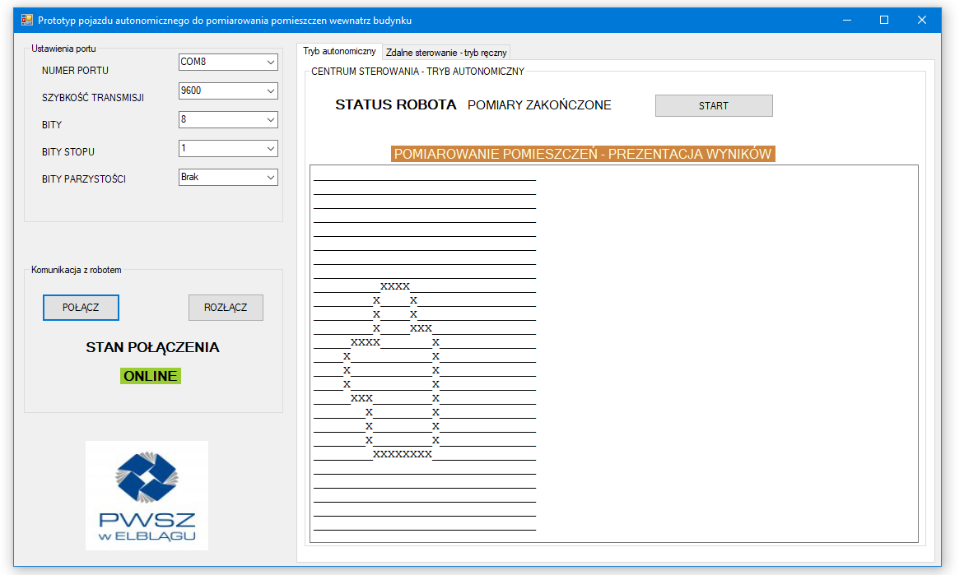

Rys. 9.17 Rezultat badania pomieszczenia nr 2

Przeprowadzone testy robota wypadły pomyślnie, a otrzymane mapy bardzo dobrze odzwierciedlają kształt i wymiary pomieszczenia. Robot sprawdza się nawet w niesprzyjających warunkach, gdzie wymagana jest duża precyzja jazdy i zachodzi konieczność wykonania licznych skrętów. Podczas testów robota pojawiła się tylko jedna niedokładność w drugim teście, ale miało to miejsce w bardzo trudnym i ciasnym miejscu. Niedokładność w pomiarowaniu wyniosła zaledwie 20cm co jest doskonałym wynikiem biorąc pod uwagę trudny kształt pomieszczenia. Wykonane badania w pełni potwierdziły poprawność zaimplementowanego algorytmu oraz wymyślonych mechanizmów korekcyjnych. Udało się więc potwierdzić, że robot spełnia wszystkie postawione mu zadania, a uzyskane wyniki były niezwykle zadowalające.

Dodatkowym trybemobsługi robota jest tryb zdalnego sterowania. Pracując w tym trybie, robot zachowuje się jak robot inspekcyjny. Użytkownik posiada wygodny interfejs służący do sterowania jazdą robota. Za pomocą grupy przycisków wydaje rozkazy do jazdy w przód, tył, lewo i prawo. Program wysyła żądania użytkownika bezpośrednio do robota za pośrednictwem komunikacji bezprzewodowej. W trybie inspekcyjnym robot nieustannie monitoruje użytkownika aplikacji o swoim stanie. Aplikacja w trybie rzeczywistym aktualizuje informację o stanie robota, wskazania ze wszystkich czujników odległości zamontowanych w robocie, a także z czujników z układu LSM303D zamontowanego na pokładzie robota. Dzięki temu użytkownik widzi odległości oraz pochylenia podłużne i poprzeczne całej konstrukcji (**rysunek wstawić numer blabla**).

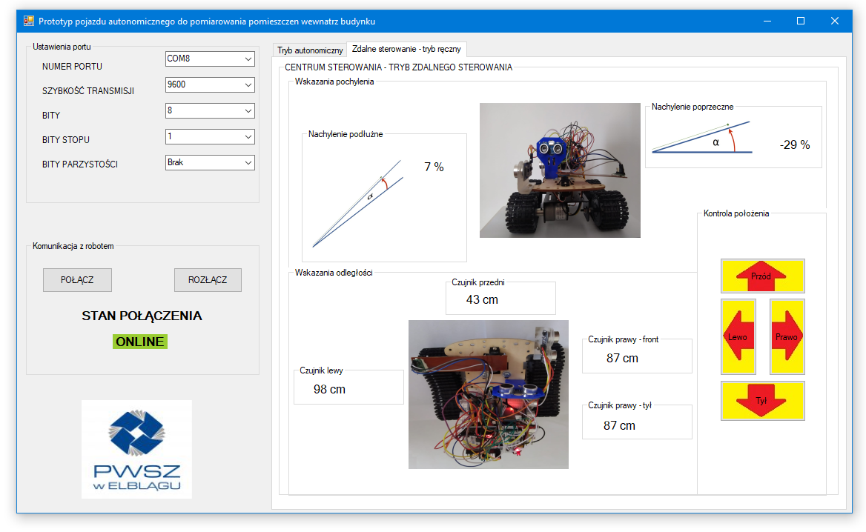

Rys. 9.18 Aplikacja do zdalnego sterowania robotem. Na zrzucie ekranu widać wskazania poszczególnych czujników odległości oraz kąty nachylenia robota względem płaszczyzny poprzecznej i podłużnej.



# Stopień realizacji wymagań funkcjonalnych i pierwotnych założeń

Podczas pracy nad prototypem udało się zrealizować większość założeń i wymagań przyjętych przed rozpoczęciem pisania pracy i tworzeniem projektu. Problemy z poprawnymi wartościami wskazań kompasu elektronicznego wewnątrz wszystkich badanych pomieszczeń okazały się bardzo poważnym problemem, który można obejść przy zastosowaniu o wiele bardziej zaawansowanych algorytmów w połączeniu np. z czujnikami laserowymi. Poważnie podniosłoby to jednak koszt całego projektu. Istnieją także inne metody pomiarów wiążące się także m.in. z koniecznością wcześniejszego oznaczenia kilku punktów odniesienia do poprawnej pracy robota. Stoi to jednak w sprzeczności z początkowo przyjętym założeniem o w pełni autonomicznej pracy bez udziału człowieka w całym procesie. Początkowo pomiarowanie pomieszczeń miało być wykonane w oparciu o przejazd po całym obszarze. Robot miał wykonywać badania dopóki w macierzy zajętości pozostaje chociaż jedna niezbadana komórka. Problemy błędnych wskazań magnetometru okazały się jednak przeszkodą nie do pokonania, przez co wymusiły modyfikację tego założenia. Konsekwencją tego jest także to, że robot umieszczony w dowolnym punkcie pomieszczenia nie odnajdzie poprawnej drogi, przez co powinien zostać umieszczony w pobliżu ściany. Zmodyfikowany algorytm działa jednak w bardzo zadowalający sposób. Chociaż jego poprawne zaimplementowanie okazało się być trudnym, złożonym i czasochłonnym zadaniem. Szczególnie, że wprowadzenie zmian i ulepszeń na etapie znacznego zaawansowania projektu skutkowało koniecznością sprawdzenia wszystkich warunków brzegowych i przeprowadzenia serii wszystkich testów.

# Wady i zalety metod opomiarowania zaproponowanych w projekcie

Pierwotnie opracowana koncepcja pomiarowania pomieszczeń wewnątrz budynku pozwala na zbudowanie pełnej i kompletnej mapy całego badanego obszaru. Metoda polegająca na wykorzystaniu magnetometru w połączeniu z czujnikami ultradźwiękowymi pozwala na precyzyjne zmapowanie całego pomieszczenia. Jak okazało się podczas prac projektowych, może ona być zależna od zewnętrznych zakłóceń elektromagnetycznych. Robot taki będzie działał tylko w sprzyjających warunkach. W przypadku pojawienia się jakichkolwiek zakłóceń mogą one całkowicie uniemożliwić poprawne i stabilne działanie pojazdu. Uzupełnienie kompasu elektronicznego o żyroskop, ze względu na źródło, charakter i skalę problemu nie przyniesie w tym przypadku pożądanych efektów. Alternatywne rozwiązanie opracowane na potrzeby niniejszej pracy uniezależnia poprawne działanie prototypu od wszelkich zakłóceń elektromagnetycznych. Wykorzystanie do badania pomieszczeń koncepcji bazującej na czujnikach odległości pozwoliło wyeliminować problem zakłóceń elektromagnetycznych. Koncepcja alternatywna ogranicza co prawda opomiarowanie do przejazdu wzdłuż ścian, ale testy prototypu w warunkach rzeczywistych pokazały, że zaimplementowana metoda jest dokładna i skuteczna. Jeżeli wiązka ultradźwięków napotka na nieregularną powierzchnię (np. ościeżnica z załamaniami) istnieje niebezpieczeństwo, że obliczony kąt nie będzie w pełni poprawny. Robot najlepiej sprawdza się więc w pomieszczeniach o regularnych, klasycznych kształtach takich jak korytarze, pokoje, sale i pomieszczenia o układzie ścian nachylonych wzajemnie pod kątem 90 stopni. Problemem może się także okazać nagłe i skokowe zmiany geometrii ściany takie jak niewielki filar, załamanie, wyłom). Dużą zaletą zastosowanego rozwiązania jest uniezależnienie pracy pojazdu od jakichkolwiek czynników zewnętrznych i zakłóceń pola magnetycznego. Ponadto badanie pomieszcenia jest niezależne od natężenia światła na badanym obszarze, jak ma to miejsce w przypadkuczujników niektórych ToF. Zastosowane rozwiązanie minimalizuje więc wpływ zewnętrznych zakłóceń, które mogłyby wpłynąć na poprawność wykonywanych przez robota badań.

# Dalsze prace

Skonstruowany prototyp porusza wiele trudnych i skomplikowanych zagadnień. Ze względu na dużą złożoność i czasochłonność projektu nie wszystkie tematy zostały w pełni rozwinięte. Zastosowana konstrukcja umożliwia jednak dalsze rozwijanie stworzonego pojazdu. Przede wszystkim robot może zostać rozbudowany o urządzenia potrzebne do badania pomieszczeń z wykorzystaniem algorytmu SLAM. Zastosowanie napędu gąsienicowego o dobrych parametrach umożliwia duże zwiększenie masy pojazdu i wyposażenie go w profesjonalny skaner laserowy. Pojazd można uzupełnić także o dodatkowe czujniki i sensory takie jak czujnik wilgotności, czujnik natężenia światła itd. Dodatkowo po dodaniu kamery robot może pracować jako robot inspekcyjny bez konieczności bezpośredniej obserwacji pojazdu przez użytkownika. Prototyp może zostać także rozbudowany o mechanizm wykrywania nagłej i skokowej zmiany bliskości ściany po prawej stronie robota. Obecnie, jeżeli w pomieszczeniu występuje tylko jedno takie miejsce, najlepszym środkiem zaradczym jest rozpoczęcie pomiarów właśnie od takiego punktu. Jeżeli w pomieszczeniu występuje kilka takich miejsc konieczne może się okazać zaimplementowanie dodatkowego systemu kontrolującego sytuacje tego typu. Bardzo długa praca robota powoduje stopniowe wyczerpywanie baterii, co może mieć niekorzystny wpływ na sprawność i szybkość poruszania się robota. Dodanie komparatora napięć pozwoli na zwiększanie mocy silników proporcjonalnie do stopnia ich rozładowania.

# Podsumowanie i wnioski

Przedstawione w niniejszej pracy etapy projektu doskonale obrazują jak skomplikowanym zagadnieniem jest tematyka związana z konstrukcją robotów autonomicznych do eksplorowania pomieszczeń. Do poprawnego działania pojazdu tego typu wymagane jest precyzyjne określenie jego położenia oraz jednoczesne badanie obszaru w bezpośrednim sąsiedztwie robota. Prace nad prototypem uwidoczniły problemy, które mogą pojawić się w prostszych konstrukcjach tego typu. Niespodziewane zakłócenia magnetometru, doskonale pokazują, że do niezawodnego działania robotów autonomicznych w każdych warunkach wymagane jest zastosowanie wysokiej jakości komponentów i czujników. Oczywistą tego konsekwencją jest jednak drastyczne zwiększenie kosztów ze względu na cenę urządzeń używanych w takim projekcie. Niespodziewane problemy z działaniem magnetometru w pierwotnie opracowanej koncepcji sprawiły, że pojawiła się konieczność dostosowania założeń projektowych i wymagań funkcjonalnych robota. Opracowanie odpowiednich algorytmów, skonstruowanie robota oraz zaimplementowanie wszystkich potrzebnych mechanizmów korygujących było zajęciem czasochłonnym i wymagającym. Pomimo dużych trudności napotkanych w projekcie, dzięki obmyśleniu szeregu mechanizmów korekcyjnych, korygujących oraz sprawdzających położenie i orientację robota udało się opracować skuteczny system pomiarowania pomieszczeń wewnątrz budynku. Generowane podczas testowych przejazdów mapy bardzo dobrze odwzorowują kształt i wymiary badanych obszarów. Jest to duże osiągnięcie zważywszy na fakt mocno ograniczonych funduszy jakimi dysponowano podczas tworzenia projektu oraz krótkiego czasu realizacji prototypu.

# Zawartość nośnika dołączonego do pracy:

* nagranie 1: nagranie pracy robota – test nr 1
* nagranie 2: nagranie z pracy robota - test nr 2
* nagranie 3: pomiary pola magnetycznego kompasem analogowym
* kody źródłowe projektu

***Bibliografia automatyczna: do poprawy na końcu razem z punktem „struktura pracy”***

# Bibliografia

|  |  |
| --- | --- |
| [1] | P. National Robotics Engineering Center. [Online]. Available: https://www.rec.ri.cmu.edu/solutions/manufacturing/autonomous-material-transport.html. [Data uzyskania dostępu: 29 06 2021]. |
| [2] | IRobot, „iRobot Roomba i7,” 29 06 2021. [Online]. Available: https://irobot.pl/pl/roomba/384-irobot-roomba-i7-i7158-5060359287311.html. |
| [3] | „Strona ekosystemu Arduino,” [Online]. Available: https://store.arduino.cc/arduino-uno-rev3. [Data uzyskania dostępu: 29 06 2021]. |
| [4] | „Oferta produktowa - Arduino Uno Rev 3,” Botland, [Online]. Available: https://botland.com.pl/arduino-moduly-glowne/1060-arduino-uno-rev3-a000066-8058333490090.html. [Data uzyskania dostępu: 29 06 2021]. |
| [5] | C. p. z. r. STM32, „Charakterystyka produktu,” STM32, [Online]. Available: https://www.st.com/en/evaluation-tools/stm32-mcu-mpu-eval-tools.html. [Data uzyskania dostępu: 29 06 2021]. |
| [6] | „Oferta produktowa - STM32F3DISCOVERY,” Botland, [Online]. Available: https://botland.com.pl/stm32-discovery/957-stm32f3-discovery-stm32f3discovery.html. [Data uzyskania dostępu: 29 06 2021]. |
| [7] | „Charakterystyka produktu RaspberryPi 4,” RaspberryPi, [Online]. Available: https://www.raspberrypi.org/products/raspberry-pi-4-model-b/. |
| [8] | „Oferta produktowa - RaspberryPi,” Botland, [Online]. Available: https://botland.com.pl/moduly-i-zestawy-raspberry-pi-4b/14646-raspberry-pi-4-model-b-wifi-dualband-bluetooth-2gb-ram-15ghz-765756931175.html. [Data uzyskania dostępu: 29 06 2021]. |
| [9] | „Charakterystyka produktu - silnik krokowy z przekładnią,” Botland, [Online]. Available: https://botland.com.pl/silniki-krokowe/12807-silnik-krokowy-z-przekladnia-28byj-48-5v-01a-003nm-ze-sterownikiem-uln2003.html. [Data uzyskania dostępu: 29 06 2021]. |
| [10] | „Charakterystyka ultradźwiękowego czujnika odległości,” Botland, [Online]. Available: https://botland.com.pl/ultradzwiekowe-czujniki-odleglosci/15717-ultradzwiekowy-czujnik-odleglosci-a02yyuw-3-450cm-wodoodporny-dfrobot-sen0311.html. [Data uzyskania dostępu: 29 06 2021]. |
| [11] | „Charakterystyka produktu - czujnik na podczerwień,” Botland, [Online]. Available: https://botland.com.pl/moduly-rozszerzen-unit/18074-nadajnikodbiornik-podczerwieni-modul-rozszerzen-unit-do-modulow-deweloperskich-m5stack-6972934170538.html. [Data uzyskania dostępu: 29 06 2021]. |
| [12] | „Skanery laserowe i laserowe czujniki odległości,” [Online]. Available: https://botland.com.pl/443-skanery-laserowe. [Data uzyskania dostępu: 29 06 2021]. |
| [13] | „Charakterystyka produktu - skaner LIDAR,” Botland, [Online]. Available: https://botland.com.pl/skanery-laserowe/19625-skaner-laserowy-rplidar-a1m8-r6-360-stopni-12m-seeedstudio-114992561-5903351248624.html. [Data uzyskania dostępu: 29 06 2021]. |
| [14] | „Charakterystyka czujników ToF,” terabee, [Online]. Available: https://www.terabee.com/shop/lidar-tof-range-finders/teraranger-evo-60m/. [Data uzyskania dostępu: 29 06 2021]. |
| [15] | H. I., „Określanie położenia robota mobilnego na podstawie obrazu z kamery, http://yadda.icm.edu.pl/baztech/element/bwmeta1.element.baztech-article-BSW4-0003-0023,” *Pomiary Automatyka Robotyka, Przemysłowy Instytut Automatyki i Pomiarów PIAP,* pp. 20 -24, 29 06 2021. |
| [16] | A. C. ́. A. G. ́. E. G. ́.-G. ́. a. B. L. Juan M. Rend ́on-Mancha, „Robot Positioning Using Camera-Space Manipulation With a Linear Camera Model,” [Online]. Available: https://www.researchgate.net/publication/224145518_Robot_Positioning_Using_Camera-Space_Manipulation_With_a_Linear_Camera_Model. [Data uzyskania dostępu: 29 06 2021]. |
| [17] | I. P. P. T. P. Dr Barbara Siemiątkowska, „Hybrydowa reprezentacja otoczenia robota mobilnego, Przemysłowy Instytut Automatyki i Pomiarów PIAP,” *Pomiary Automatyka Robotyka,* pp. http://ent.ipipan.waw.pl/robo-ent/img/pub/bsiemiat_hybryd.pdf, 2007 03 16. |
| [18] | R.-W. BarbaraSiemiątkowska, „WydziałMechatroniki,InstytutAutomatykiiRobotyki,PolitechnikaWarszawska,” PlanowanietrasyrobotaKurierwśrodowiskudynamicznymzwykorzystaniemsiecikomórkowych, [Online]. Available: 2/2012 Pomiary automatyka Robotyka. |
| [19] | J. W. M. S. Konrad Kułakowski, „Dynamiczny model świata w sterowaniu autonomicznym robotem mobilnym,” Automatyka 2008 Tom 12 Zeszyt 3. [Online]. |
| [20] | M. Ben-Ari, Elements of Robotics, https://link.springer.com/chapter/10.1007/978-3-319-62533-1_9, 2018. |
| [21] | A. Zelinsky, „Mobile robot map making using sonar,” [Online]. Available: https://www.semanticscholar.org/paper/Mobile-robot-map-making-using-sonar-Zelinsky/da03753bb567228647f3a592aaec39be17d4a54e. [Data uzyskania dostępu: 06 29 2021]. |
| [22] | I. N. R. S. Nicola Tomatis, „Combining Topological and Metric: A Natural Integration for,” Swiss Federal Institute of Technology Lausanne (EPFL) , 01 2001. [Online]. Available: https://www.researchgate.net/publication/37441174_Combining_Topological_and_Metric_A_Natural_Integration_for_Simultaneous_Localization_and_Map_Building. [Data uzyskania dostępu: 29 06 2021]. |
| [23] | I. N. R. Siegwart, „Introduction to Autonomous Mobile Robots. Cambridge,Mass., London. England,” MIT Press 2004. [Online]. |
| [24] | I. N. R. Siegwart, „Introduction to Autonomous Mobile Robots. Cambridge,Mass., London. England,” MIT Press 2004. [Online]. |
| [25] | H. M. D Herrero, „Fuzzy mobile-robot positioning in intelligent spaces using wireless sensor networks,” Sensors, 2011, [Online]. Available: https://www.mdpi.com/1424-8220/11/11/10820. [Data uzyskania dostępu: 29 06 2021]. |
| [26] | D. L. J. L. Stephen Se, „Local and Global Localization for Mobile Robotsusing Visual Landmarks,” Department of Computer ScienceUniversity of British ColumbiaVancouver, B.C. V6T 1Z4, Canada, Proceedings of the 2001 IEEE/RSJInternational Conference on Intelligent Robots and SystemsMaui, Hawaii, USA, Oct. 29 - Nov. 03, 2001. [Online]. Available: https://www.cs.ubc.ca/~lowe/papers/iros01.pdf. |
| [27] | D. A. Patil, „Design and Implementation ofMapping Robotusing Digital MagneticCompass and Ultrasonic Sensor,” International Journal of Engineering Research & Technology (IJERT), 04 06 2015. [Online]. Available: https://www.ijert.org/research/design-and-implementation-of-mapping-robot-using-digital-magnetic-compass-and-ultrasonic-sensor-IJERTV4IS060839.pdf. [Data uzyskania dostępu: 29 06 2021]. |